BÀI THỰC HÀNH 2
Lê Văn Triệu – M2526034
Học phần CT999 – Công nghệ số nâng cao

Bài tập 1 – Thực hành Data Wrangling với Python/Pandas
Chọn dữ liệu taxi từ kho dữ liệu mẫu của Seaborn để thực hành làm sạch, chuẩn hóa ngày và tạo cột tính toán. Nguồn: https://github.com/mwaskom/seaborn-data/blob/master/taxis.csv

Bước 1. Đọc và xem dữ liệu gốc
Dùng pd.read_csv() đọc du_lieu/taxis_goc.csv, sau đó xem df.shape, df.columns và df.head(). Dữ liệu có 6.433 dòng và 14 cột. Các cột thể hiện thời điểm đón/trả, hành khách, quãng đường, các khoản tiền, màu xe, thanh toán và khu vực đón/trả. Hình dưới liệt kê đầy đủ tên cột và một số dòng đầu.
Dùng lệnh để xem dữ liệu:
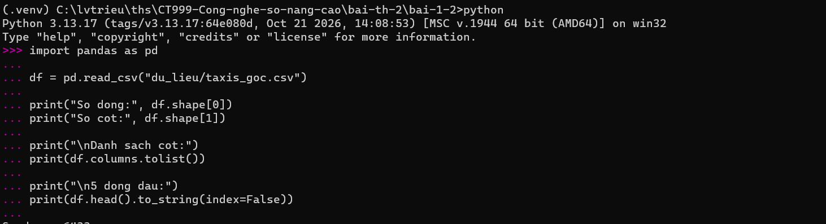
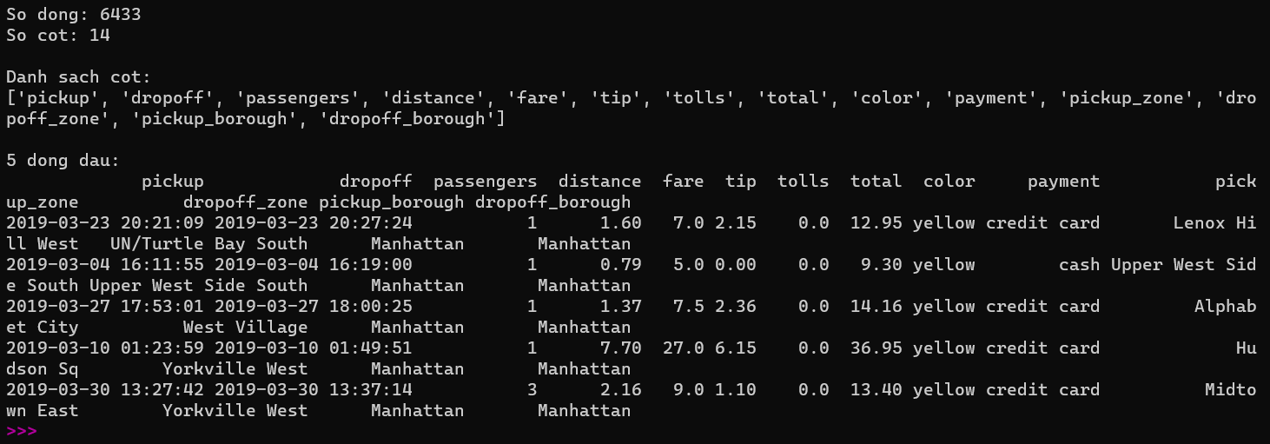
Hình 1. Đọc dữ liệu CSV, kiểm tra số dòng, số cột, tên cột và năm dòng đầu tiên.
Các hình trong báo cáo là ảnh chụp lệnh thực hiện và kết quả chạy Python/Pandas trên CMD.
Bộ minh chứng là thư mục m2526034-le-van-trieu đặt cùng cấp với báo cáo. Các đường dẫn du_lieu/... và ket_qua/... được tính bên trong thư mục này.

Bước 2. Loại bỏ dòng có giá trị thiếu
Dùng df.isna().any(axis=1) để tìm dòng có ít nhất một ô thiếu, sau đó df.dropna() để loại bỏ. Có 92 dòng như vậy. Ví dụ, chỉ số dòng 7 thiếu payment, dòng 42 thiếu pickup_zone và dropoff_zone. Một dòng có nhiều ô thiếu chỉ được tính một lần. Sau bước này còn 6.341 dòng.
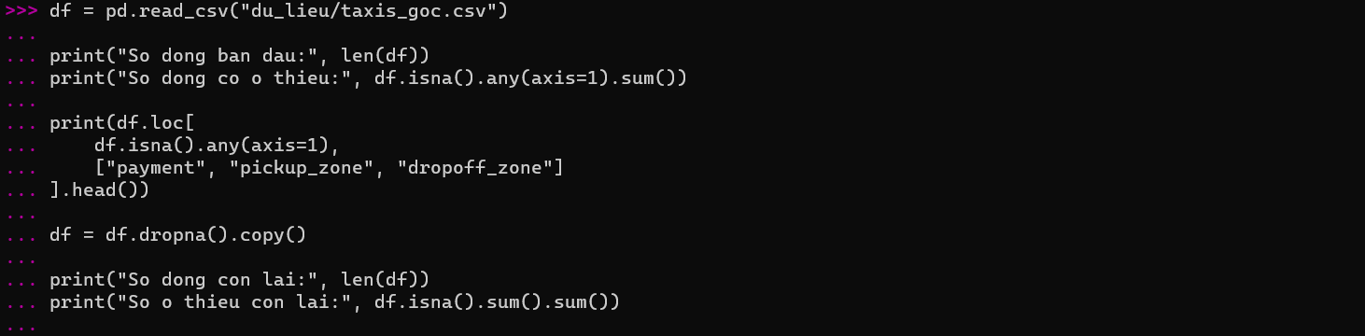
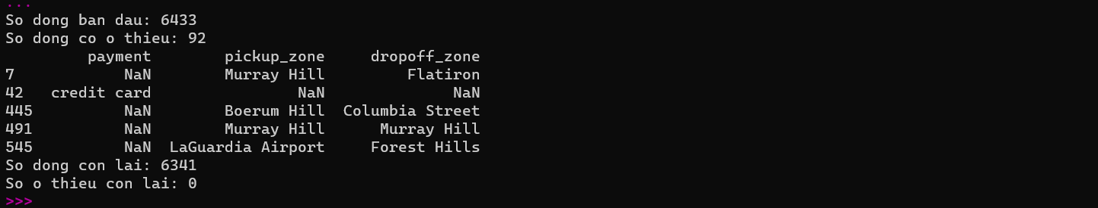
Hình 2. Kiểm tra và loại bỏ dòng có giá trị thiếu bằng dropna().

Bước 3. Kiểm tra và loại dòng trùng
Dùng df.duplicated().sum() để đếm và df.drop_duplicates() để loại dòng trùng hoàn toàn. Kết quả đếm bằng 0 nên số dòng vẫn là 6.341.
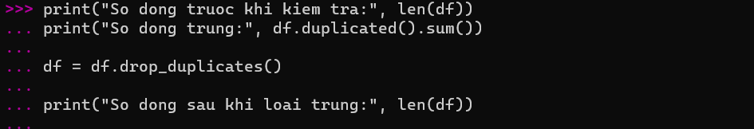
Hình 3. Kiểm tra và loại dòng trùng hoàn toàn bằng drop_duplicates().

Bước 4. Chuyển kiểu ngày giờ
Dùng pd.to_datetime() cho pickup và dropoff để có thể tính chênh lệch thời gian. Kiểm tra trên dữ liệu sau khi loại dòng thiếu không phát hiện giá trị ngày giờ không chuyển đổi được. Vì vậy đây là bước chuyển kiểu dữ liệu, không phải bằng chứng ngày giờ gốc bị sai.
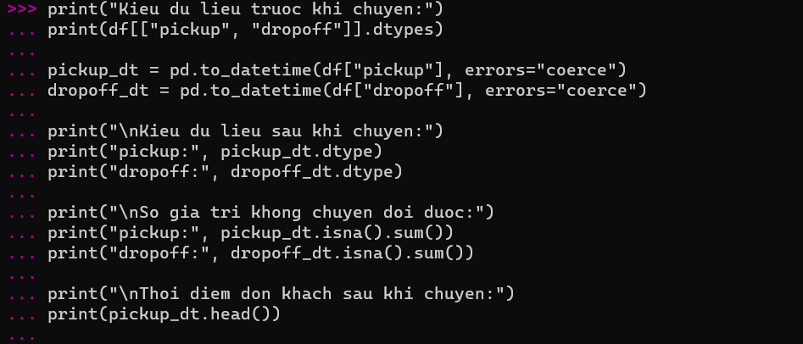
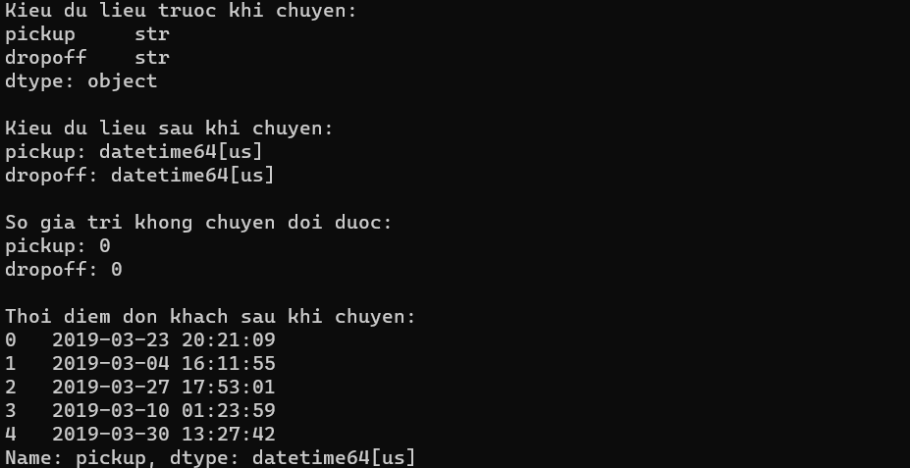
Hình 4. Chuyển hai cột thời điểm đón và trả khách sang kiểu ngày giờ bằng pd.to_datetime().
Bước 5. Tạo cột thời lượng và cột tính tổng
Tạo thoi_luong_phut = ((dropoff_dt - pickup_dt).dt.total_seconds() / 60).round(2), tức làm tròn hai chữ số. Đồng thời tạo tong_phi_co_ban = fare + tip + tolls. Chuyến đầu có thời lượng 375 giây / 60 = 6,25 phút và tổng ba khoản tiền là 7,00 + 2,15 + 0,00 = 9,15 USD. Cột tổng mới chỉ cộng ba khoản này, không thay thế cột total có sẵn của nguồn.
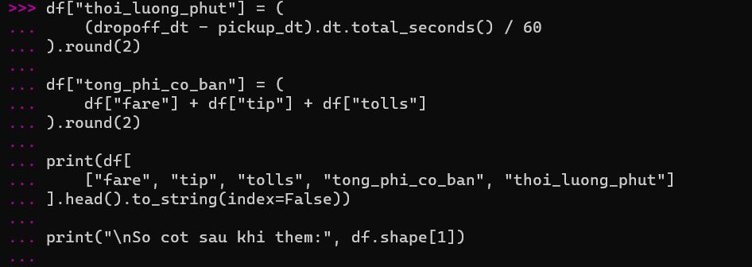
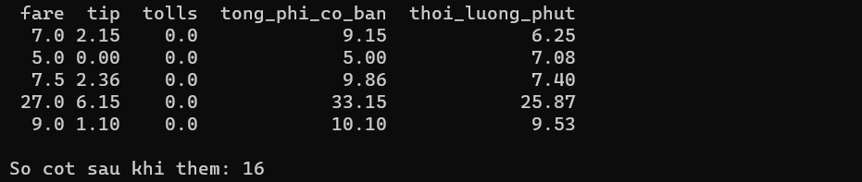
Hình 5. Tạo cột thời lượng chuyến đi và cột tổng cước xe, tiền tip, phí cầu đường.

Bước 6. Chuẩn hóa cách trình bày ngày
Sau khi tính thời lượng, dùng dt.strftime("%Y-%m-%d") để đưa pickup và dropoff về YYYY-MM-DD. Ví dụ 2019-03-23 20:21:09 được trình bày thành 2019-03-23. Tệp gốc vẫn giữ phần giờ để đối chiếu.
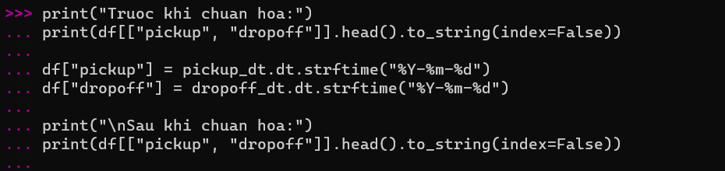
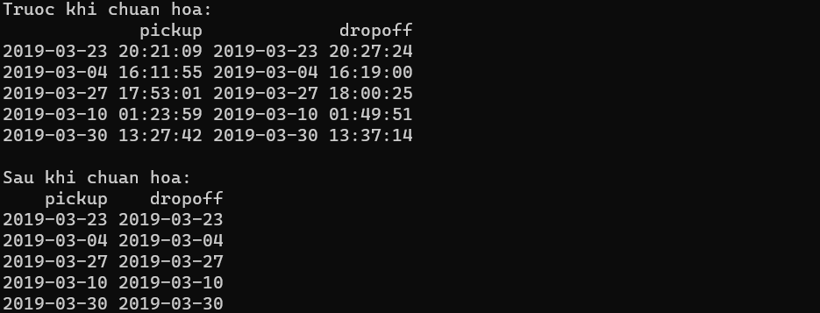
Hình 6. Chuẩn hóa hai cột ngày đón và trả khách về định dạng YYYY-MM-DD.

Bước 7. Xuất và kiểm tra CSV
Dùng to_csv(index=False, encoding="utf-8-sig") để ghi ket_qua/taxis_da_lam_sach.csv. Đọc lại tệp xuất để kiểm tra: 6.341 dòng và 16 cột, gồm 14 cột gốc và hai cột mới. Không ghi đè dữ liệu gốc.
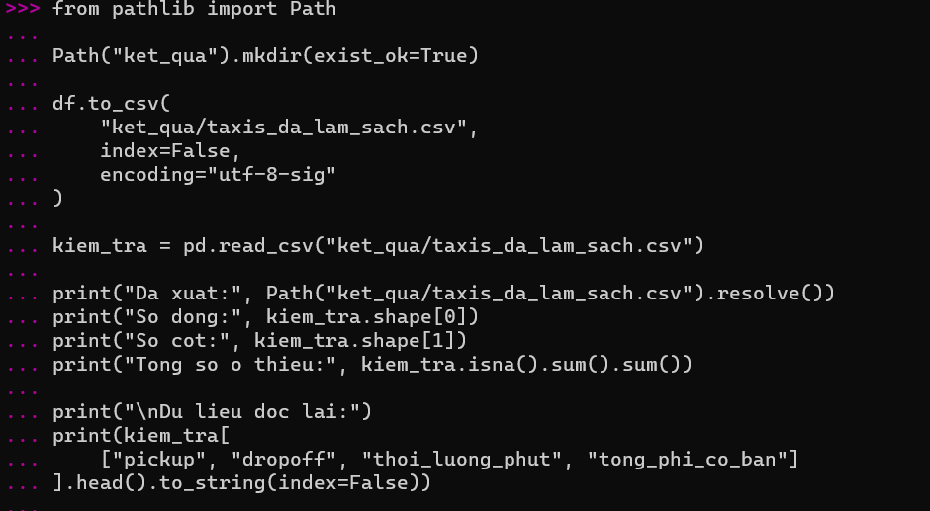
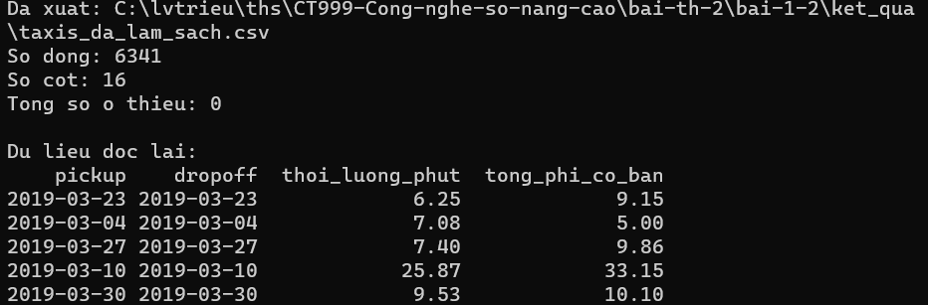
Hình 7. Xuất CSV và đọc lại để kiểm tra số dòng, số cột, giá trị thiếu và kết quả tính toán.
Kết quả Bài 1: đã xử lý dòng thiếu, kiểm tra trùng, chuẩn hóa ngày và tạo cột tính toán. Việc bỏ dòng thiếu trong bài này nhằm thực hành thao tác theo đề.
Báo cáo ngắn được lập thành tài liệu riêng, gồm trang bìa và phần nội dung khoảng ½ trang mô tả các bước đã thực hiện. Hình dưới ghi nhận sản phẩm PDF.
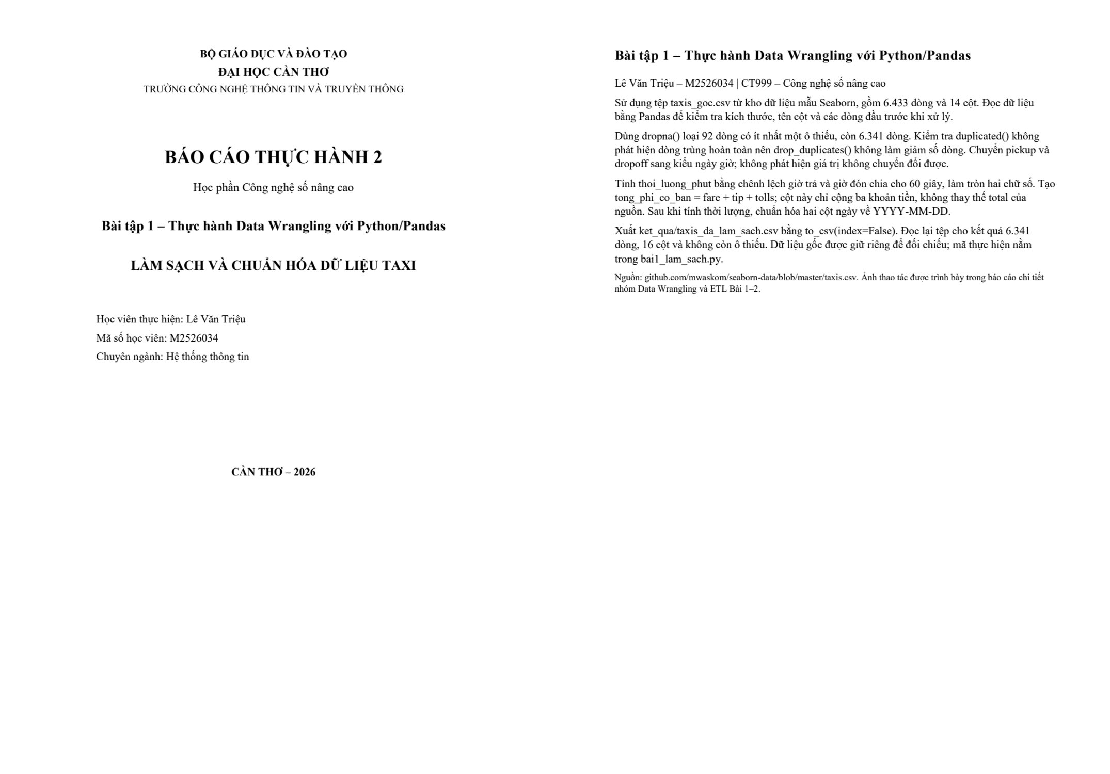
Hình 7a. Trang bìa và trang nội dung của báo cáo Data Wrangling.
Tệp PDF: m2526034-le-van-trieu/bao_cao_ngan/Bao_cao_Bai_1_Data_Wrangling_nua_trang.pdf. Bản Word cùng tên được lưu kèm.
Minh chứng Bài 1: dữ liệu gốc du_lieu/taxis_goc.csv; mã nguồn bai1_lam_sach.py; dữ liệu sau xử lý ket_qua/taxis_da_lam_sach.csv. Các bước thực hiện và kết quả thể hiện tại Hình 1–7.

Bài tập 2 – Xây dựng pipeline ETL đơn giản

Mục tiêu và công cụ
Dùng Python và Pandas để xây dựng pipeline ETL đọc dữ liệu taxi từ CSV, chuẩn hóa dữ liệu và ghi thành CSV mới. Pipeline gồm ba hàm extract(), transform() và load(), được gọi lần lượt trong tệp bai2_etl.py.
2.1. Thực hiện pipeline ETL bằng Python
2.1.1. Extract – Đọc dữ liệu
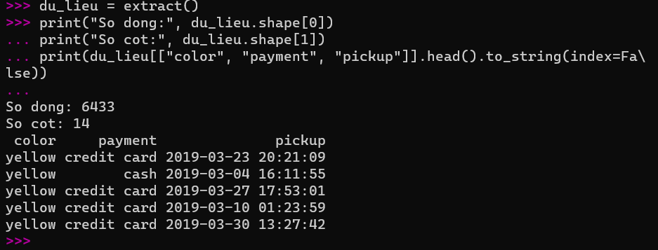
Hình 8. Kết quả đọc dữ liệu CSV gốc và xem ba cột cần chuẩn hóa.
Gọi hàm extract() để đọc tệp taxis_goc.csv bằng Pandas. Dữ liệu đầu vào gồm 6.433 dòng và 14 cột. Sau đó, xem 5 dòng đầu của ba cột color, payment và pickup để chuẩn bị cho bước chuẩn hóa dữ liệu.
2.1.2. Transform – Chuẩn hóa dữ liệu
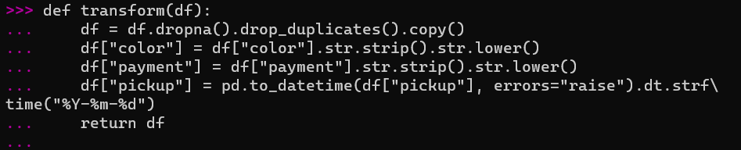
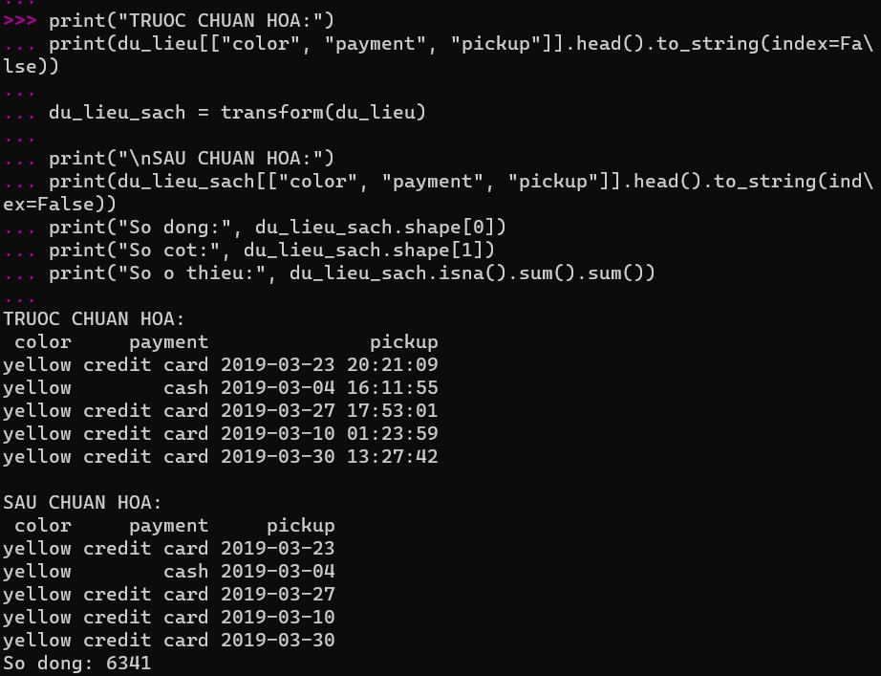
Hình 9. Kết quả chuẩn hóa ba cột color, payment và pickup.
Xây dựng hàm transform() để loại các dòng có dữ liệu thiếu và dòng trùng hoàn toàn. Sau đó, chuẩn hóa hai cột color, payment bằng cách bỏ khoảng trắng thừa và chuyển thành chữ thường; chuyển cột pickup về định dạng YYYY-MM-DD. Sau xử lý, dữ liệu còn 6.341 dòng, 14 cột và không còn ô thiếu.
2.1.3. Load – Lưu dữ liệu
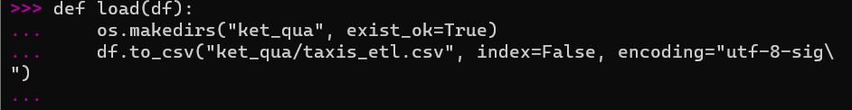
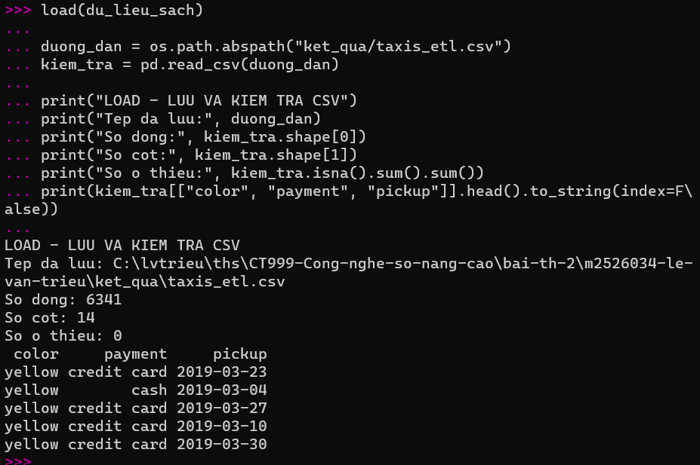
Hình 10. Lưu dữ liệu sau chuẩn hóa và đọc lại tệp CSV để kiểm tra.
Gọi hàm load() để lưu dữ liệu sau chuẩn hóa vào tệp ket_qua/taxis_etl.csv. Tham số index=False giúp không ghi thêm cột chỉ số dòng. Sau đó, đọc lại tệp bằng read_csv() để kiểm tra. Kết quả gồm 6.341 dòng, 14 cột, không còn ô thiếu và cột pickup có định dạng YYYY-MM-DD.
2.2. Viết báo cáo
Báo cáo được lập thành tài liệu riêng, gồm trang bìa và một trang nội dung giải thích pipeline ETL, lý do chọn Python/Pandas thay vì Excel/Google Sheets.
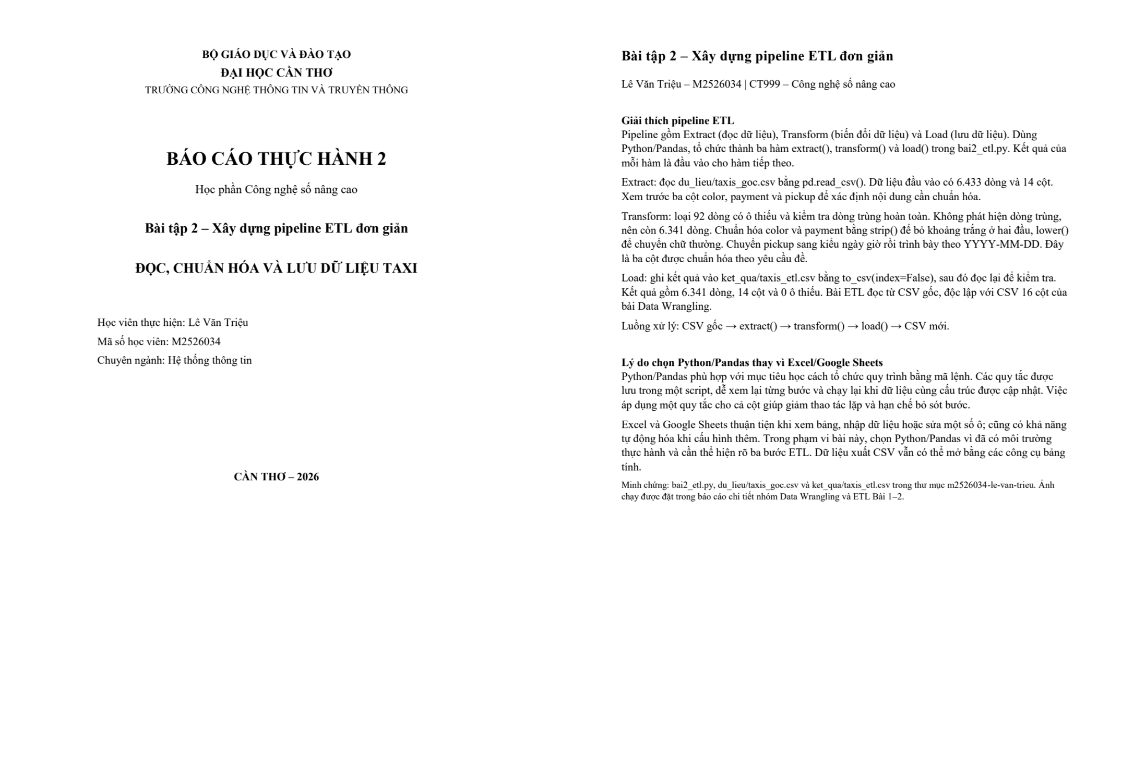
Hình 10a. Trang bìa và trang nội dung của báo cáo pipeline ETL.
Tệp PDF: m2526034-le-van-trieu/bao_cao_ngan/Bao_cao_Bai_2_Pipeline_ETL_1_trang.pdf. Bản Word cùng tên được lưu kèm.
2.2.1. Giải thích pipeline ETL
Pipeline ETL là quy trình gồm ba bước: Extract (đọc dữ liệu), Transform (biến đổi dữ liệu) và Load (lưu dữ liệu). Trong bài thực hành, sử dụng Python và thư viện Pandas để đọc dữ liệu taxi từ tệp CSV, chuẩn hóa dữ liệu và lưu thành một tệp CSV mới.
Ở bước Extract, hàm extract() sử dụng pd.read_csv() để đọc tệp du_lieu/taxis_goc.csv. Dữ liệu ban đầu gồm 6.433 dòng và 14 cột. Xem trước ba cột color, payment và pickup để xác định nội dung cần chuẩn hóa.
Ở bước Transform, hàm transform() loại các dòng có ít nhất một ô thiếu và kiểm tra loại dòng trùng hoàn toàn. Bộ dữ liệu có 92 dòng chứa ô thiếu và không có dòng trùng hoàn toàn, nên sau xử lý còn 6.341 dòng. Tiếp theo, hai cột color và payment được bỏ khoảng trắng thừa ở hai đầu và chuyển thành chữ thường. Cột pickup được chuyển từ dạng ngày giờ sang định dạng YYYY-MM-DD.
Ở bước Load, hàm load() sử dụng to_csv() để lưu kết quả vào tệp ket_qua/taxis_etl.csv. Sử dụng index=False để không ghi thêm cột chỉ số dòng. Sau đó, đọc lại tệp để kiểm tra và thu được kết quả gồm 6.341 dòng, 14 cột, không còn ô thiếu.
Luồng xử lý của bài thực hành là:
CSV gốc → extract() → transform() → load() → CSV kết quả.
Ba hàm được gọi lần lượt, trong đó kết quả của bước trước là đầu vào cho bước sau. Khi cần xử lý lại dữ liệu có cùng cấu trúc, có thể chạy lại chương trình để thực hiện toàn bộ quy trình.
2.2.2. Lý do chọn Python thay cho Excel/Google Sheets:
Chọn Python kết hợp với Pandas vì công cụ này phù hợp với yêu cầu xây dựng một pipeline ETL bằng mã lệnh. Các thao tác đọc, chuẩn hóa và lưu dữ liệu được viết thành những hàm riêng, giúp dễ theo dõi và hiểu vai trò của từng bước.
Python cũng cho phép áp dụng cùng một quy tắc cho toàn bộ cột dữ liệu. Khi tệp đầu vào được cập nhật, có thể chạy lại chương trình để xử lý, giúp giảm thao tác thủ công và hạn chế việc bỏ sót bước. Mã nguồn được lưu trong tệp bai2_etl.py nên thuận tiện cho việc kiểm tra, chỉnh sửa và sử dụng lại.
Excel và Google Sheets thuận tiện khi cần xem bảng, nhập dữ liệu hoặc chỉnh sửa trực tiếp một số ô. Tuy nhiên, với bài thực hành này, chọn Python để học cách tổ chức quy trình xử lý tự động và thực hiện rõ ba bước Extract, Transform và Load.
Minh chứng pipeline ETL: mã nguồn bai2_etl.py; đầu vào du_lieu/taxis_goc.csv; đầu ra ket_qua/taxis_etl.csv. Hình 8–10 ghi nhận ba bước Extract, Transform và Load.

Bài tập 1 – Tìm kiếm và tổng hợp thông tin học thuật

1.1. Chọn chủ đề nghiên cứu
Chủ đề: Ứng dụng trí tuệ nhân tạo (AI) trong giáo dục đại học.
Chọn chủ đề ứng dụng trí tuệ nhân tạo (AI) trong giáo dục đại học vì các công cụ này ngày càng được sử dụng trong học tập và giảng dạy. AI có thể hỗ trợ sinh viên tìm kiếm thông tin, giải thích kiến thức, luyện tập và nhận phản hồi; đồng thời hỗ trợ giảng viên chuẩn bị tài liệu, xây dựng câu hỏi và đánh giá kết quả học tập. Chủ đề cũng phù hợp với mục tiêu học cách sử dụng các công cụ số trong học phần. Việc tìm kiếm và đọc các bài báo khoa học giúp làm rõ những ứng dụng, lợi ích và hạn chế của AI, đặc biệt là độ chính xác của thông tin, sự phụ thuộc vào công cụ và tính trung thực trong học tập. Kết quả tổng hợp là cơ sở để cân nhắc cách sử dụng AI phù hợp khi học tập và làm báo cáo.

1.2. Tìm kiếm năm bài báo khoa học giai đoạn 2019–2024
Sử dụng Google Scholar (https://scholar.google.com/) để tìm kiếm các bài báo về ứng dụng trí tuệ nhân tạo trong giáo dục đại học. Từ khóa tìm kiếm là “artificial intelligence in higher education”, với phạm vi năm 2019–2024 theo yêu cầu đề bài. Từ các kết quả, chọn năm bài phù hợp và đối chiếu thông tin trên trang nhà xuất bản.
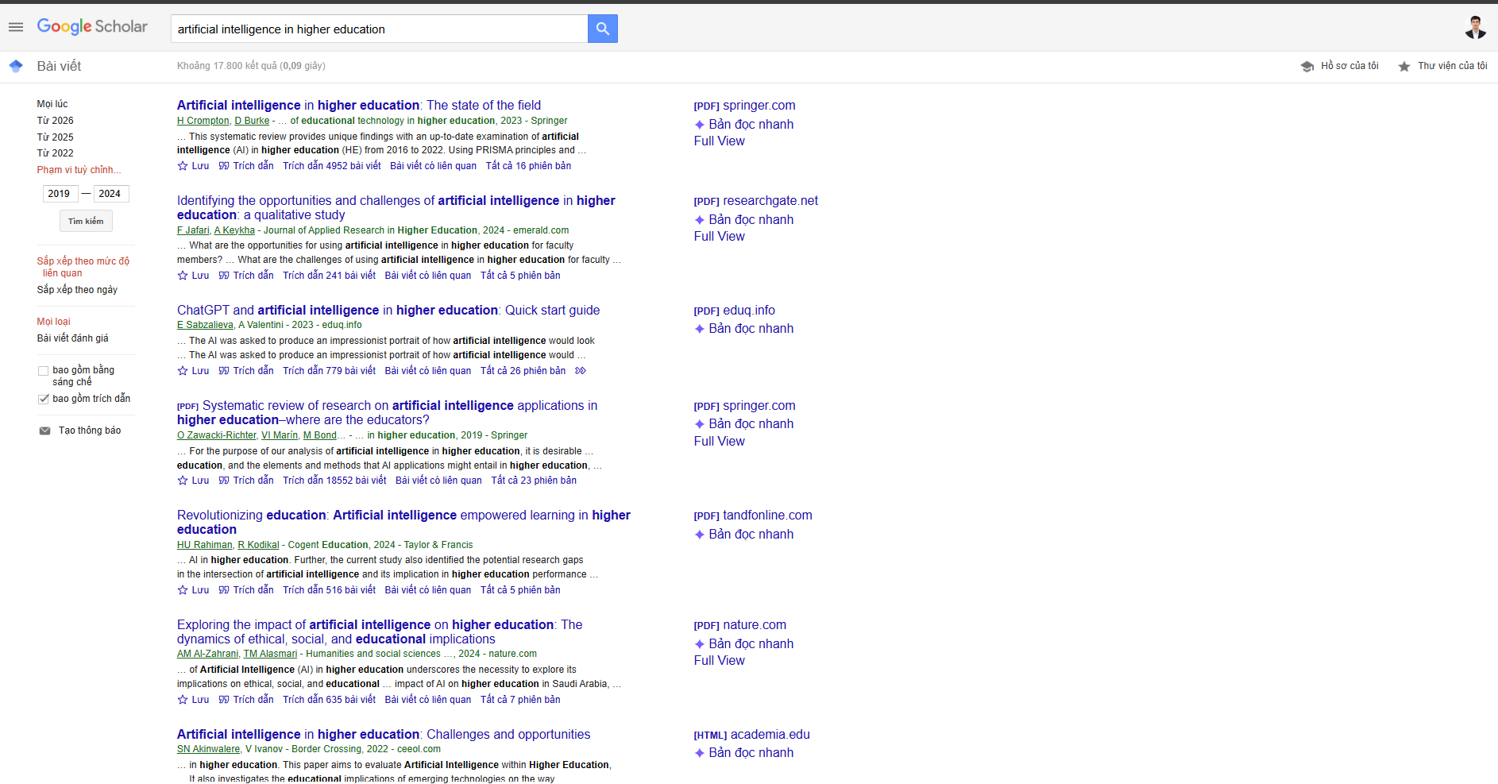
Hình 11. Tìm kiếm bài báo về AI trong giáo dục đại học trên Google Scholar với phạm vi năm 2019–2024.
Năm bài báo được lựa chọn được trình bày trong Bảng 1. Thứ tự này được sử dụng thống nhất ở các mục 1.3 và 1.4.
Bảng 1. Danh sách năm bài báo được lựa chọn và lý do chọn.
STT | Bài báo, tác giả, năm | Nguồn và lý do chọn
1 | Systematic review of research on artificial intelligence applications in higher education – where are the educators?  Olaf Zawacki-Richter và cộng sự (2019) | International Journal of Educational Technology in Higher Education. Tổng quan hệ thống 146 bài, cung cấp nền tảng về các nhóm ứng dụng AI và vai trò của nhà giáo dục.  DOI bài báo
2 | Artificial intelligence in higher education: the state of the field  Helen Crompton và Diane Burke (2023) | International Journal of Educational Technology in Higher Education. Tổng quan 138 bài giai đoạn 2016–2022, giúp tìm hiểu ứng dụng và xu hướng nghiên cứu AI trong đại học.  DOI bài báo
3 | Students’ voices on generative AI: perceptions, benefits, and challenges in higher education  Cecilia Ka Yuk Chan và Wenjie Hu (2023) | International Journal of Educational Technology in Higher Education. Khảo sát 399 sinh viên tại Hong Kong, bổ sung góc nhìn thực tế về lợi ích và lo ngại đối với AI tạo sinh.  DOI bài báo
4 | The AI generation gap: Are Gen Z students more interested in adopting generative AI such as ChatGPT in teaching and learning than their Gen X and millennial generation teachers?  Cecilia Ka Yuk Chan và Katherine K. W. Lee (2023) | Smart Learning Environments. So sánh nhận thức và ý định sử dụng AI tạo sinh giữa sinh viên và giảng viên thuộc các thế hệ khác nhau.  DOI bài báo
5 | A meta systematic review of artificial intelligence in higher education: a call for increased ethics, collaboration, and rigour  Melissa Bond và cộng sự (2024) | International Journal of Educational Technology in Higher Education. Tổng hợp 66 công trình tổng quan, bổ sung nội dung về đạo đức và chất lượng nghiên cứu.  DOI bài báo

1.3. Đánh giá chất lượng nguồn thông tin
Đánh giá năm bài báo theo ba tiêu chí: uy tín tạp chí, số lượt trích dẫn và phương pháp nghiên cứu. Số lượt trích dẫn chỉ phản ánh một phần mức độ ảnh hưởng của bài báo.

a. Uy tín của tạp chí
Các bài số 1, 2, 3 và 5 thuộc International Journal of Educational Technology in Higher Education, tạp chí có phản biện khoa học, chuyên về công nghệ giáo dục đại học và được lập chỉ mục trong Scopus, Social Sciences Citation Index. Thông tin tạp chí
Bài số 4 thuộc Smart Learning Environments, tạp chí truy cập mở có phản biện thuộc SpringerOpen, tập trung vào công nghệ trong dạy và học. Cả hai tạp chí đều phù hợp với chủ đề đã chọn. Thông tin tạp chí

b. Số lượt trích dẫn và phương pháp nghiên cứu
Các bài báo được đánh số theo Bảng 1. Số lượt trích dẫn trong Bảng 2 được ghi nhận trên Springer Nature Link ngày 08/11/2026; số liệu có thể thay đổi và khác với Google Scholar do phạm vi thống kê khác nhau.
Bảng 2. Đánh giá số lượt trích dẫn và phương pháp nghiên cứu của năm bài báo.
STT | Bài báo | Số trích dẫn trên Springer Nature Link | Phương pháp và nhận xét
1 | Zawacki-Richter và cộng sự (2019) | 8.500 | Tổng quan hệ thống 146 bài báo, có tiêu chí lựa chọn và loại trừ rõ ràng. Phù hợp để tìm hiểu nền tảng ứng dụng AI trong đại học. Tuy nhiên, phạm vi tài liệu kết thúc năm 2018 nên chưa phản ánh làn sóng AI tạo sinh gần đây. Nguồn
2 | Crompton và Burke (2023) | 2.411 | Tổng quan hệ thống 138 bài giai đoạn 2016–2022, sử dụng nguyên tắc PRISMA và mã hóa dữ liệu. Phù hợp để nhận diện xu hướng ứng dụng AI trong đại học. Phạm vi tài liệu chưa phản ánh đầy đủ các công cụ xuất hiện sau năm 2022. Nguồn
3 | Chan và Hu (2023) | 2.879 | Khảo sát 399 sinh viên đại học và sau đại học tại Hong Kong. Cung cấp dữ liệu thực tế về nhận thức, lợi ích và lo ngại đối với AI tạo sinh. Tuy nhiên, dữ liệu tự báo cáo và phạm vi khảo sát giới hạn khả năng khái quát; kết quả không trực tiếp chứng minh AI giúp tăng thành tích học tập. Nguồn
4 | Chan và Lee (2023) | 744 | Khảo sát sinh viên và giảng viên bằng câu hỏi đóng và mở. Phù hợp để so sánh nhận thức giữa các nhóm thế hệ. Khi sử dụng kết quả, cần lưu ý phạm vi mẫu và bối cảnh khảo sát, tránh khái quát cho mọi trường đại học. Nguồn
5 | Bond và cộng sự (2024) | 1.002 | Tổng quan các nghiên cứu tổng quan, tổng hợp 66 công trình. Có giá trị khi xem xét chất lượng nghiên cứu, đạo đức và hợp tác trong lĩnh vực AI. Tuy nhiên, kết luận vẫn phụ thuộc vào chất lượng và phạm vi của các công trình được đưa vào. Nguồn

c. Nhận xét chung
Các bài tổng quan cung cấp kiến thức chung và xu hướng nghiên cứu; các bài khảo sát bổ sung góc nhìn từ sinh viên và giảng viên. Sử dụng cả năm bài để tổng hợp, đồng thời chú ý đến phạm vi mẫu, thời gian nghiên cứu và hạn chế của từng bài. Số lượt trích dẫn được xem là chỉ dấu tham khảo về mức độ ảnh hưởng, không thay thế việc đánh giá phương pháp và nội dung.
Minh chứng tìm kiếm và đánh giá nguồn: Hình 11 ghi nhận thao tác tìm kiếm; Bảng 1–3 tổng hợp năm bài báo, tiêu chí đánh giá và nội dung chính. Các liên kết DOI và trang tạp chí được đặt trong bảng và phần đánh giá để đối chiếu.

1.4. Bảng tổng hợp năm bài báo khoa học
Bảng dưới đây tổng hợp năm bài báo về ứng dụng AI trong giáo dục đại học, gồm tiêu đề, tác giả, năm công bố, nguồn và ý chính.
Bảng 3. Tổng hợp năm bài báo về ứng dụng AI trong giáo dục đại học.
STT | Tiêu đề | Tác giả | Năm | Nguồn | Ý chính
1 | Systematic review of research on artificial intelligence applications in higher education – where are the educators? | Olaf Zawacki-Richter; Victoria I. Marín; Melissa Bond; Franziska Gouverneur | 2019 | International Journal of Educational Technology in Higher Education, 16, 39. DOI | Tổng quan 146 bài, xác định bốn nhóm ứng dụng AI: dự đoán, đánh giá, cá nhân hóa và gia sư thông minh. Nhấn mạnh sự thiếu tham gia của nhà giáo dục và nhu cầu nghiên cứu về đạo đức, sư phạm.
2 | Artificial intelligence in higher education: the state of the field | Helen Crompton; Diane Burke | 2023 | International Journal of Educational Technology in Higher Education, 20, 22. DOI | Tổng quan 138 bài giai đoạn 2016–2022. Xác định các ứng dụng AI trong đánh giá, dự đoán, trợ lý AI, gia sư thông minh và quản lý việc học; chỉ ra những khoảng trống cần nghiên cứu tiếp.
3 | Students’ voices on generative AI: perceptions, benefits, and challenges in higher education | Cecilia Ka Yuk Chan; Wenjie Hu | 2023 | International Journal of Educational Technology in Higher Education, 20, 43. DOI | Khảo sát 399 sinh viên tại Hong Kong. Sinh viên nhận thấy AI tạo sinh có thể hỗ trợ học tập, viết và nghiên cứu, đồng thời lo ngại về độ chính xác, quyền riêng tư và đạo đức.
4 | The AI generation gap: Are Gen Z students more interested in adopting generative AI such as ChatGPT in teaching and learning than their Gen X and millennial generation teachers? | Cecilia Ka Yuk Chan; Katherine K. W. Lee | 2023 | Smart Learning Environments, 10, 60. DOI | So sánh nhận thức và ý định sử dụng AI tạo sinh giữa sinh viên và giảng viên thuộc các thế hệ khác nhau. Sinh viên thể hiện sự lạc quan, trong khi nghiên cứu cũng ghi nhận những lo ngại khi đưa AI vào dạy và học.
5 | A meta systematic review of artificial intelligence in higher education: a call for increased ethics, collaboration, and rigour | Melissa Bond và cộng sự | 2024 | International Journal of Educational Technology in Higher Education, 21, 4. DOI | Tổng hợp 66 công trình tổng quan về AI trong giáo dục đại học. Nhấn mạnh sự cần thiết của việc tăng cường xem xét đạo đức, hợp tác nghiên cứu và tính chặt chẽ của phương pháp.
Minh chứng tài liệu bảng tổng hợp: trang bìa và một trang nội dung gồm tiêu đề, tác giả, năm, nguồn và ý chính của năm bài báo.
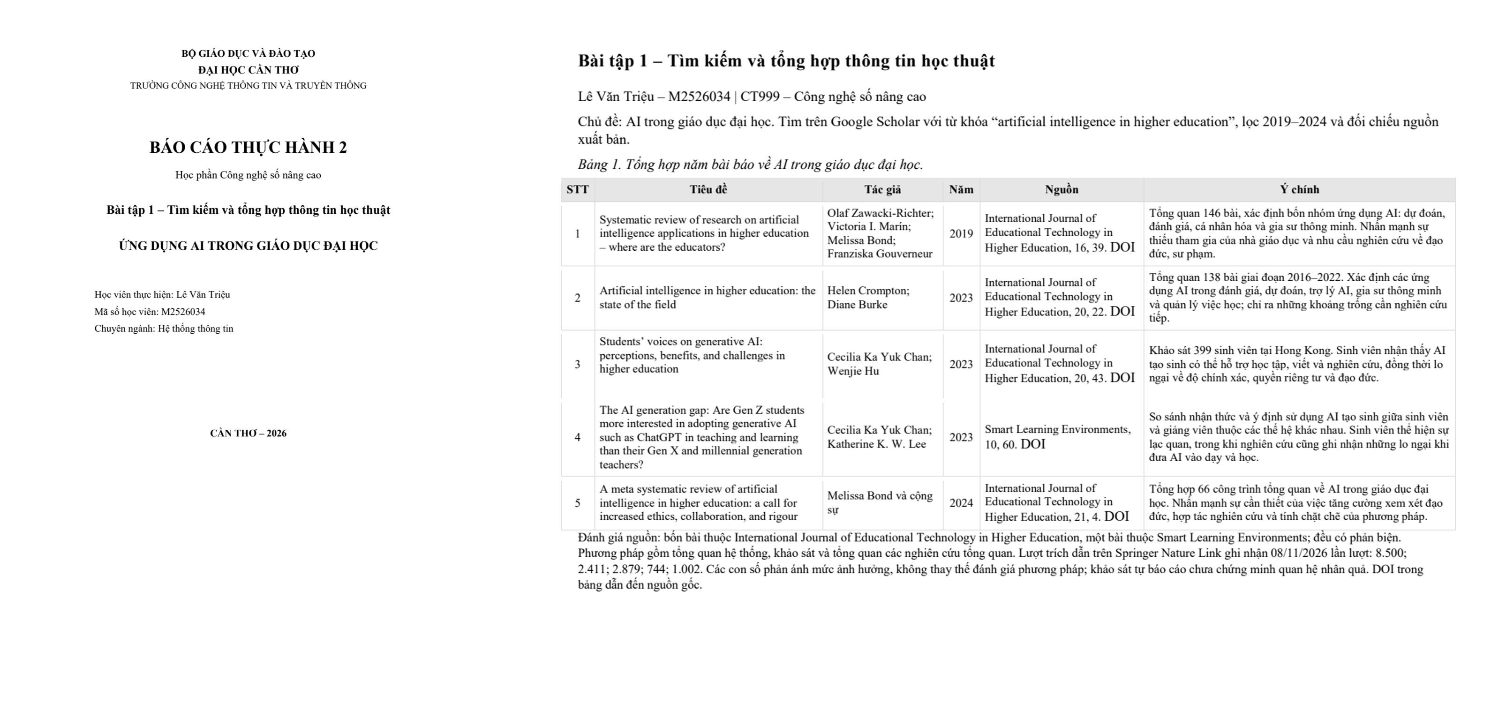
Hình 11a. Trang bìa và trang nội dung của bảng tổng hợp năm bài báo.
Tệp PDF: m2526034-le-van-trieu/bao_cao_ngan/Bang_tong_hop_5_bai_bao_1_trang.pdf. Bản Word cùng tên được lưu kèm.

Bài tập 2 – Làm sạch và trực quan hóa dữ liệu nhỏ

2.1. Dữ liệu và công cụ sử dụng
Sử dụng tệp taxis_goc.csv từ kho dữ liệu mẫu của Seaborn, gồm 6.433 dòng và 14 cột. Dữ liệu chứa thông tin về thời gian đón, trả khách, quãng đường, các khoản tiền và hình thức thanh toán. Sử dụng Python, Pandas để làm sạch dữ liệu và Matplotlib để tạo biểu đồ.
Nguồn dữ liệu: https://github.com/mwaskom/seaborn-data/blob/master/taxis.csv
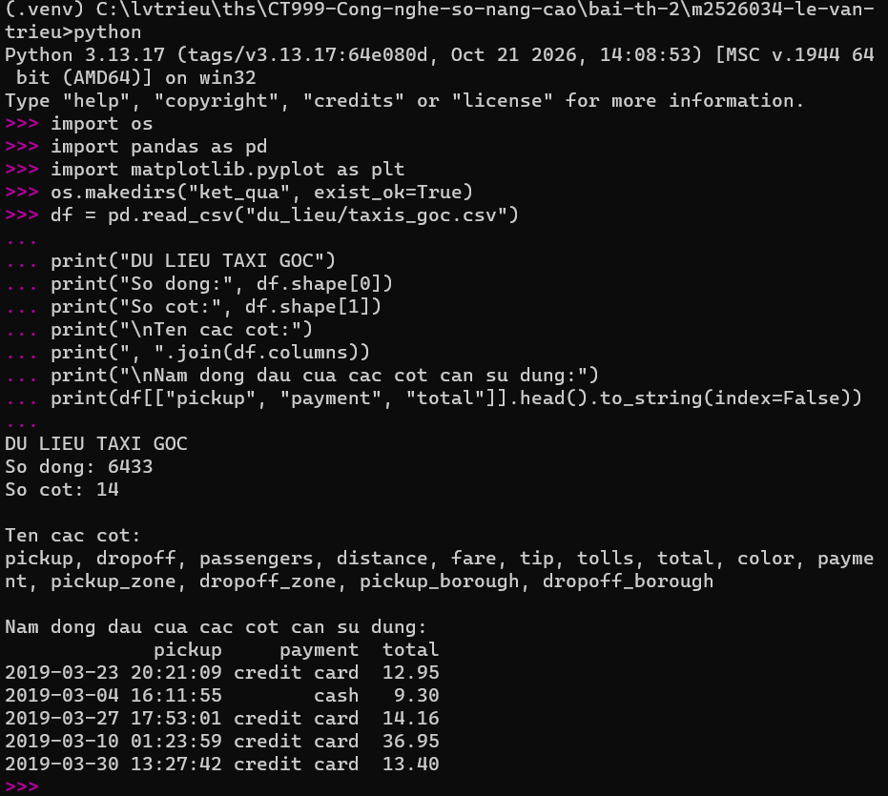
Hình 12. Đọc dữ liệu taxi gốc, kiểm tra kích thước, tên cột và năm dòng đầu.

2.2. Làm sạch dữ liệu

2.2.1. Kiểm tra và loại bỏ dòng có giá trị thiếu
Dùng isna().any(axis=1) để xác định các dòng có ít nhất một ô thiếu, sau đó dùng dropna() để loại bỏ. Kết quả có 92 dòng chứa ô thiếu; sau xử lý còn 6.341 dòng và không còn ô thiếu.

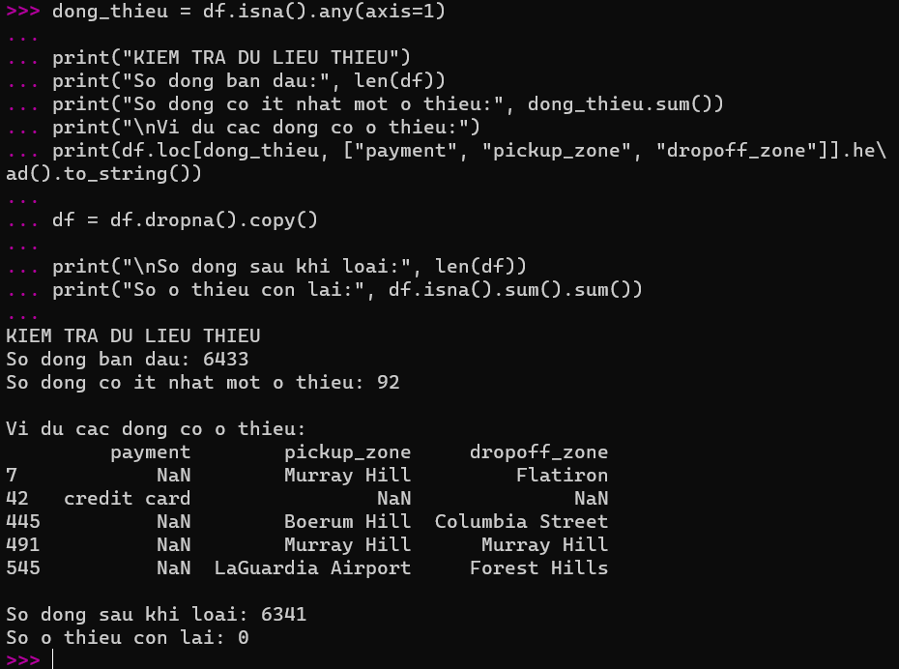
Hình 13. Kiểm tra các dòng có ô thiếu và loại bỏ bằng dropna().

2.2.2. Kiểm tra và loại bỏ dòng trùng
Dùng duplicated().sum() để đếm và drop_duplicates() để loại dòng trùng hoàn toàn. Không phát hiện dòng trùng, nên dữ liệu vẫn có 6.341 dòng.

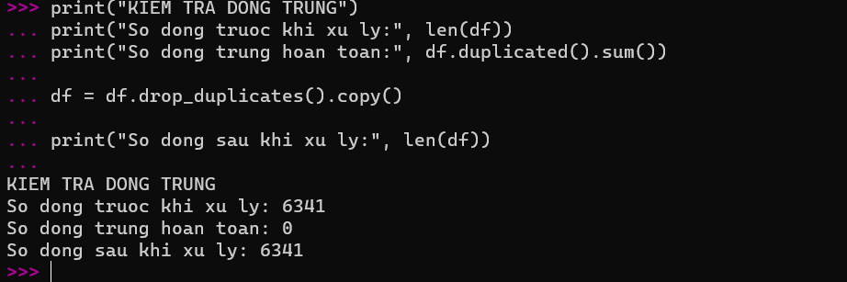
Hình 14. Kiểm tra và loại bỏ dòng trùng hoàn toàn bằng drop_duplicates().

2.2.3. Kiểm tra định dạng ngày giờ và lưu dữ liệu sạch
Chuyển pickup và dropoff sang kiểu ngày giờ bằng pd.to_datetime(errors="coerce"). Giá trị không chuyển đổi được sẽ thành NaT và được loại bằng dropna(). Kết quả kiểm tra không có giá trị ngày giờ lỗi, nên số dòng không giảm. Giữ phần giờ để phục vụ phân tích và lưu tệp ket_qua/taxis_truc_quan.csv. Đọc lại tệp cho kết quả 6.341 dòng, 14 cột và 0 ô thiếu.

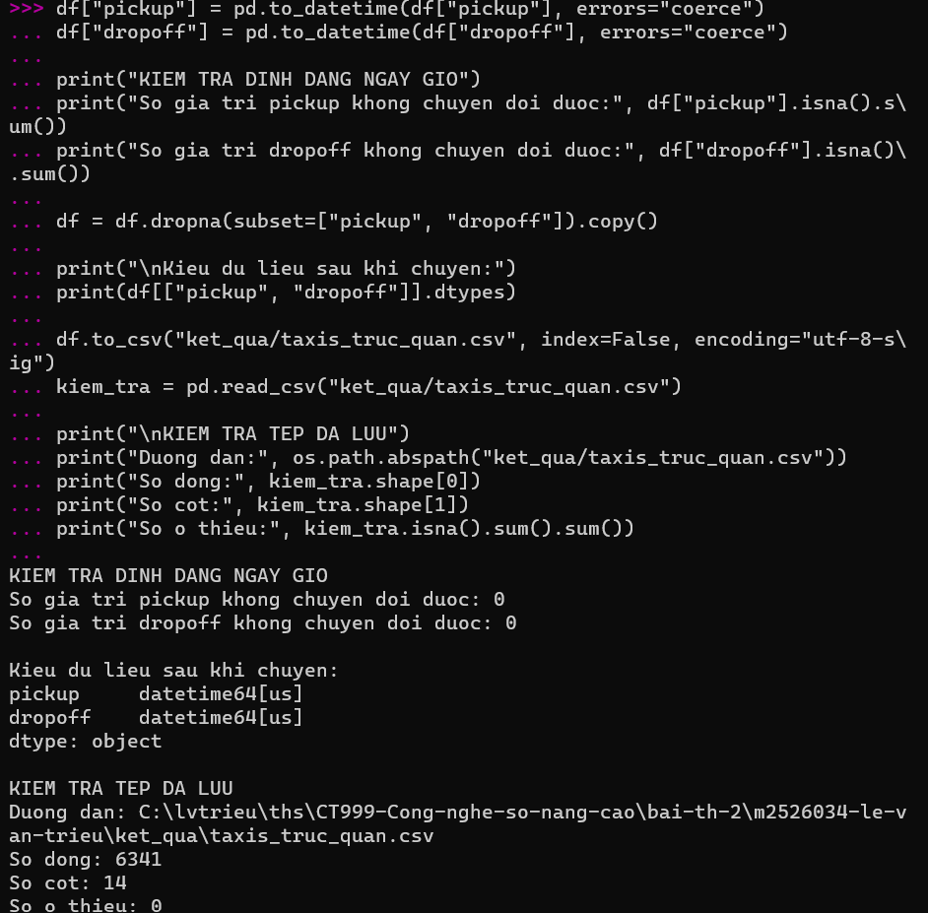
Hình 15. Chuyển kiểu ngày giờ, kiểm tra giá trị lỗi và đọc lại tệp CSV sau làm sạch.

2.3. Trực quan hóa dữ liệu bằng hai biểu đồ

2.3.1. Biểu đồ cột về hình thức thanh toán
Dùng value_counts() để đếm số chuyến theo payment và tính tỷ lệ trên 6.341 chuyến. Sau đó, dùng plt.bar() để vẽ biểu đồ cột, thêm số chuyến trên mỗi cột và lưu ảnh vào ket_qua/bieu_do_cot_thanh_toan.png.

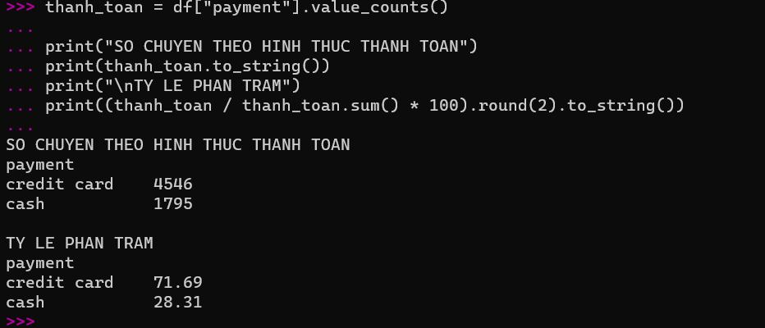
Hình 16. Thống kê số chuyến và tỷ lệ theo hình thức thanh toán.

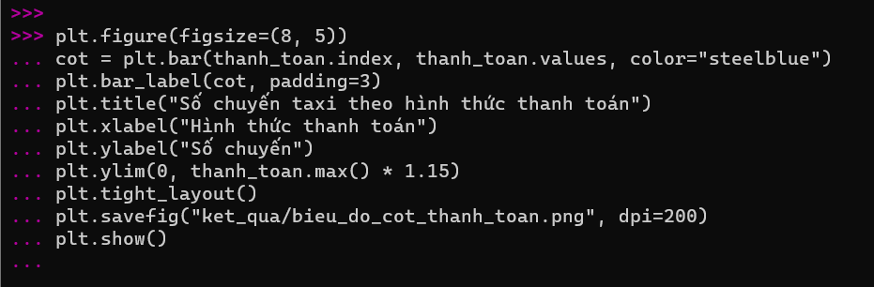
Hình 17. Các lệnh tạo và lưu biểu đồ cột bằng Matplotlib.

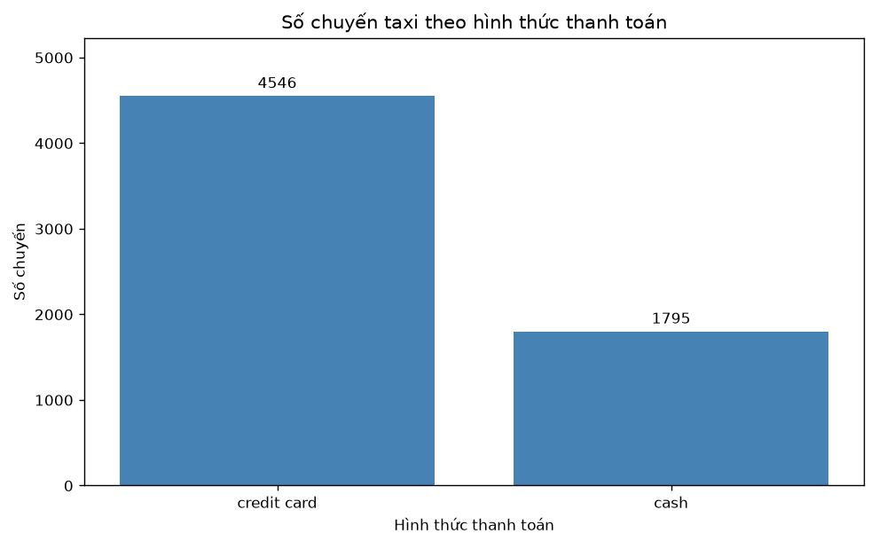
Hình 18. Biểu đồ số chuyến taxi theo hình thức thanh toán.

2.3.2. Biểu đồ đường về số chuyến theo ngày
Lấy phần ngày từ pickup bằng dt.normalize(), dùng groupby().size() để đếm số chuyến mỗi ngày và sort_index() để sắp xếp thời gian tăng dần. Kiểm tra kết quả trước khi vẽ biểu đồ đường.

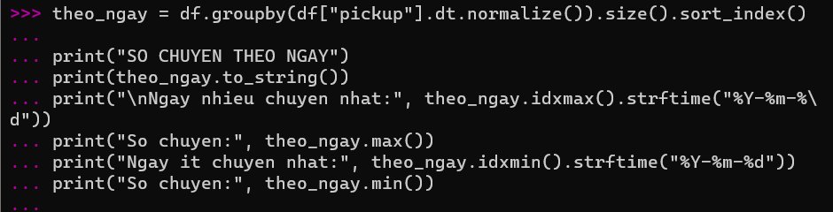
Hình 19. Các lệnh nhóm dữ liệu theo ngày và xác định ngày có nhiều, ít chuyến nhất.

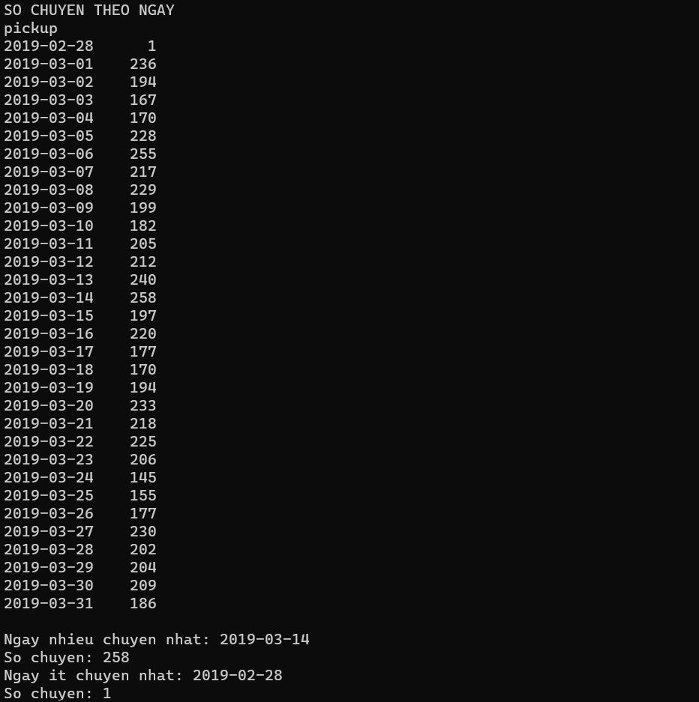
Hình 20. Kết quả thống kê số chuyến theo ngày trong bộ dữ liệu sau làm sạch.

Biểu đồ đường và kết quả nhận xét
Dùng plt.plot() để biểu diễn số chuyến theo thời gian, đặt tên hai trục và lưu ảnh vào ket_qua/bieu_do_duong_theo_ngay.png.

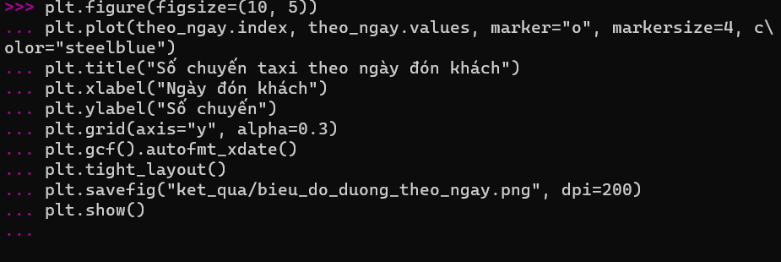
Hình 21. Các lệnh tạo và lưu biểu đồ đường bằng Matplotlib.

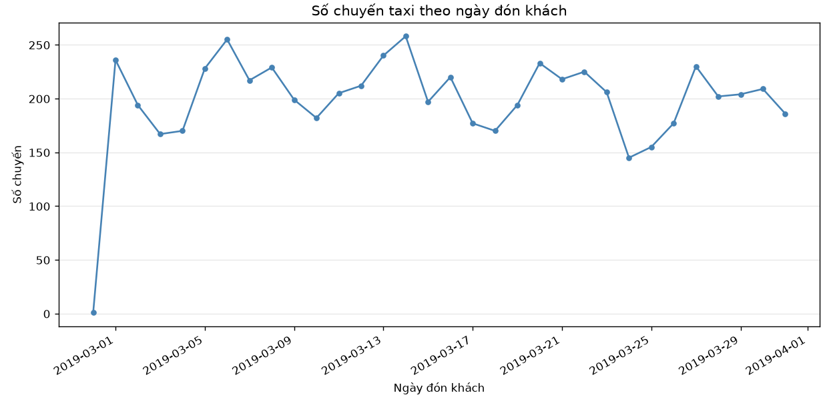
Hình 22. Biểu đồ số chuyến taxi theo ngày đón khách.

2.4. Hai nhận xét chính từ dữ liệu và biểu đồ
Nhận xét 1: Thanh toán bằng thẻ tín dụng có 4.546 chuyến, chiếm 71,69%; thanh toán tiền mặt có 1.795 chuyến, chiếm 28,31%. Trong bộ dữ liệu đã làm sạch, số chuyến thanh toán bằng thẻ nhiều hơn tiền mặt 2.751 chuyến, khoảng 2,53 lần.
Nhận xét 2: Số chuyến theo ngày biến động, chưa thể hiện xu hướng tăng hoặc giảm liên tục. Trong tháng 3/2019, ngày 14/03 có nhiều nhất với 258 chuyến, còn ngày 24/03 có ít nhất với 145 chuyến. Toàn bộ dữ liệu còn có ngày 28/02/2019 chỉ ghi nhận 1 chuyến; chưa có cơ sở kết luận đây là lỗi dữ liệu hoặc nhu cầu đi taxi thực tế giảm mạnh. Các nhận xét chỉ áp dụng cho mẫu dữ liệu đang phân tích.
Minh chứng làm sạch và trực quan hóa: du_lieu/taxis_goc.csv; ket_qua/taxis_truc_quan.csv; ket_qua/bieu_do_cot_thanh_toan.png và ket_qua/bieu_do_duong_theo_ngay.png. Lệnh thực hiện, bảng kiểm tra và hai biểu đồ thể hiện tại Hình 12–22.

Bài tập 3 – Phát hiện mẫu và giải thích

3.1. Lựa chọn dữ liệu và công cụ
Thực hành phát hiện xu hướng từ dữ liệu GDP Việt Nam trong 10 năm, sử dụng nguồn mở World Bank Open Data. Tập trung vào hai nội dung: sự thay đổi của quy mô GDP và biến động tốc độ tăng trưởng. Sử dụng Python, Pandas và Matplotlib để lấy dữ liệu, kiểm tra, tính toán và tạo biểu đồ.
Bảng 4. Hai chỉ tiêu World Bank được sử dụng trong bài thực hành.
Chỉ tiêu và mã dữ liệu | Ý nghĩa và đơn vị
GDP (constant 2015 US$)  NY.GDP.MKTP.KD | Quy mô GDP đã điều chỉnh biến động giá; đơn vị USD theo giá cố định năm 2015.
GDP growth (annual %)  NY.GDP.MKTP.KD.ZG | Tốc độ tăng trưởng GDP thực hằng năm; đơn vị %.
Giới hạn quốc gia Việt Nam (VNM), giai đoạn 2014–2023. Lưu dữ liệu tải ngày 08/11/2026; phản hồi API ghi ngày cập nhật 08/10/2026. Tham khảo định nghĩa và nguồn tại [1], [2].

3.2. Thu thập và chuẩn bị dữ liệu

3.2.1. Lấy dữ liệu từ World Bank
Bước 1: xác định mã hai chỉ tiêu ở Bảng 4. Gửi yêu cầu đến World Bank API với tham số date=2014:2023 và format=json; lưu nguyên phản hồi JSON vào du_lieu để đối chiếu và chạy lại. Mở CMD, kích hoạt môi trường .venv và chạy minh_chung/buoc1_lay_du_lieu.py. Mã nguồn và kết quả thực thi thể hiện ở Hình 23.
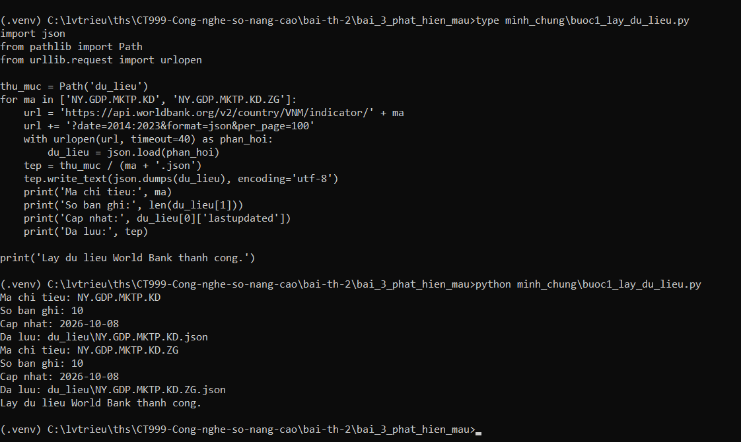
Hình 23. Mã nguồn và kết quả lấy dữ liệu World Bank trên CMD trong môi trường .venv.
Các tệp Bài 3 được lưu trong thư mục bai_3_phat_hien_mau của bộ minh chứng m2526034-le-van-trieu. Chạy các lệnh từ thư mục Bài 3 này.
Bước 2: lấy năm và giá trị của từng chỉ tiêu, ghép theo cột nam bằng merge(). Thu được bảng gồm 10 dòng và 3 cột; lưu bản ghép ban đầu thành du_lieu/vietnam_gdp_goc.csv. Mã nguồn đầy đủ được lưu kèm để kiểm tra từng thao tác.

3.2.2. Kiểm tra và chuẩn hóa dữ liệu
Bước 3: chạy minh_chung/buoc2_xu_ly_csv.py trên CMD để chuyển các cột sang kiểu số, kiểm tra dòng thiếu và trùng; loại nếu có, lọc giai đoạn và sắp xếp năm tăng dần. Không phát hiện dòng thiếu hoặc trùng, nên giữ đủ 10 năm. Mã nguồn và kết quả thực thi thể hiện ở Hình 24.
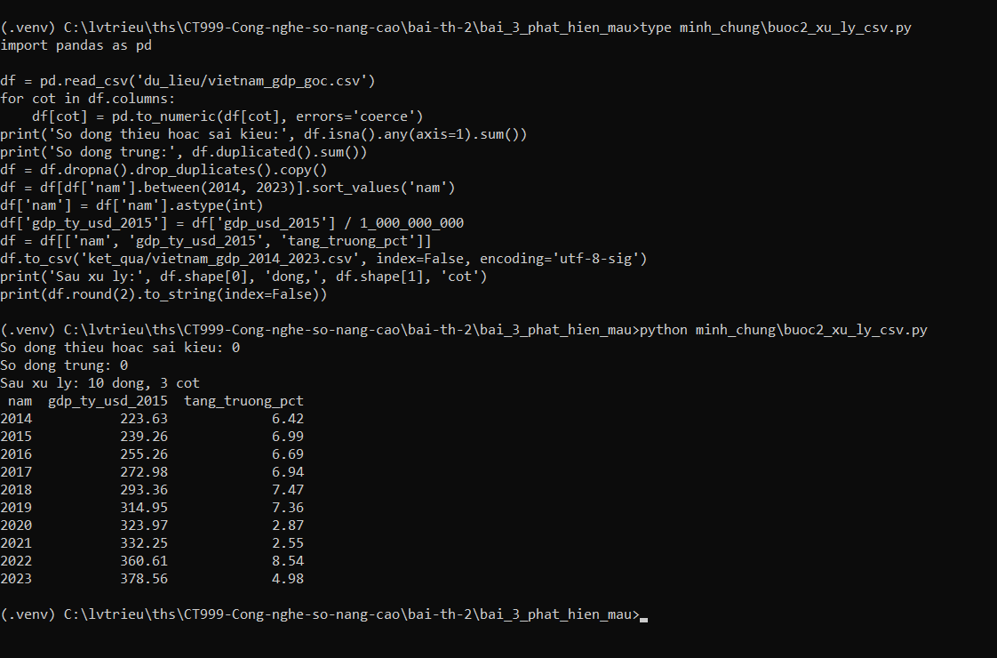
Hình 24. Mã nguồn và kết quả kiểm tra, chuẩn hóa và xuất CSV trên CMD.
Bước 4: đổi GDP sang tỷ USD theo giá cố định năm 2015 bằng phép chia cho 1 tỷ; giữ nguyên tăng trưởng vì đơn vị nguồn đã là %. Lưu ket_qua/vietnam_gdp_2014_2023.csv với đầy đủ độ chính xác; chỉ làm tròn khi trình bày.
Bảng 5. GDP và tăng trưởng GDP Việt Nam giai đoạn 2014–2023 sau chuẩn bị dữ liệu.
Năm | GDP (tỷ USD, giá cố định 2015) | Tăng trưởng GDP (%)
2014 | 223,63 | 6,42
2015 | 239,26 | 6,99
2016 | 255,26 | 6,69
2017 | 272,98 | 6,94
2018 | 293,36 | 7,47
2019 | 314,95 | 7,36
2020 | 323,97 | 2,87
2021 | 332,25 | 2,55
2022 | 360,61 | 8,54
2023 | 378,56 | 4,98
Nguồn: World Bank WDI, bản tải ngày 08/11/2026. Đơn vị GDP được đổi bằng phép chia cho 1.000.000.000; tốc độ tăng trưởng giữ theo nguồn [1], [2].
Bước 5: vẽ quy mô GDP bằng plt.plot() và tăng trưởng bằng plt.bar(). Tính chênh lệch đầu–cuối kỳ, đếm các khoảng tăng và tìm năm tăng trưởng cao nhất, thấp nhất để nhận diện mẫu. Chạy minh_chung/buoc3_tim_mau.py để kiểm tra các số liệu nhận diện mẫu (Hình 25).
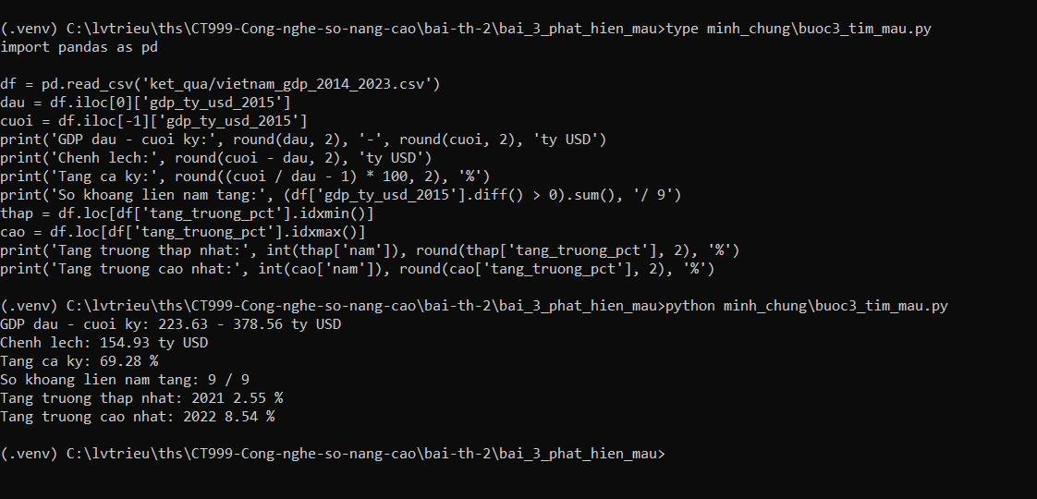
Hình 25. Tính chênh lệch GDP, đếm các khoảng tăng và tìm năm tăng trưởng cao nhất, thấp nhất trên CMD.

3.3. Phát hiện hai mẫu nổi bật

3.3.1. Mẫu thứ nhất Quy mô GDP tăng qua các năm
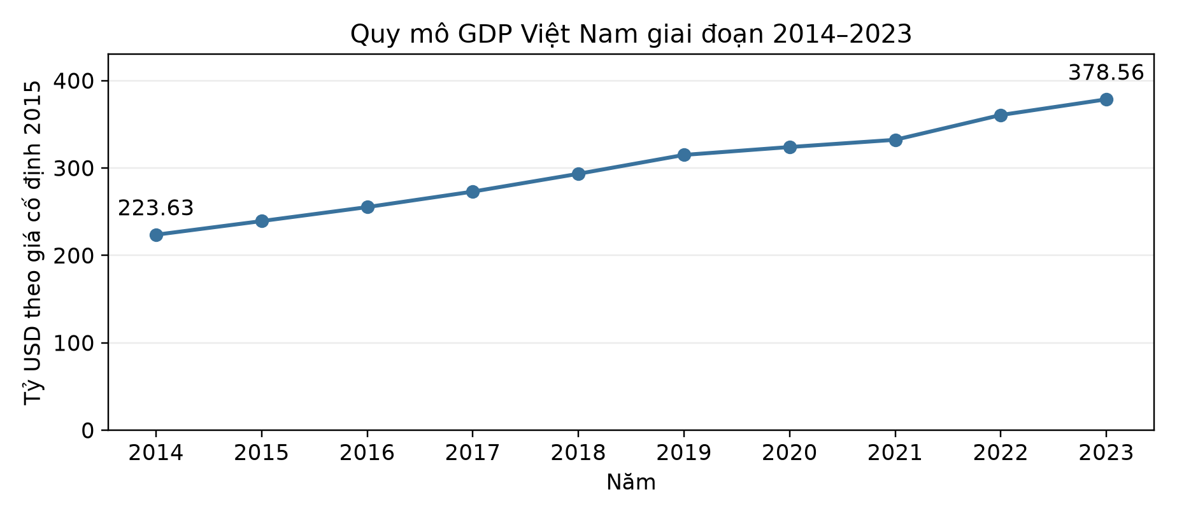
Hình 26. Quy mô GDP Việt Nam theo giá cố định năm 2015 trong giai đoạn 2014–2023.
Ghi nhận GDP tăng từ 223,63 lên 378,56 tỷ USD, chênh lệch 154,93 tỷ USD, tương đương 69,28% cả kỳ. Kiểm tra diff() cho kết quả tăng ở 9/9 khoảng liên năm. Nhận diện xu hướng tăng về quy mô, kể cả khi tốc độ tăng trưởng chậm lại trong năm 2020–2021.

3.3.2. Mẫu thứ hai Tăng trưởng chậm lại rồi phục hồi
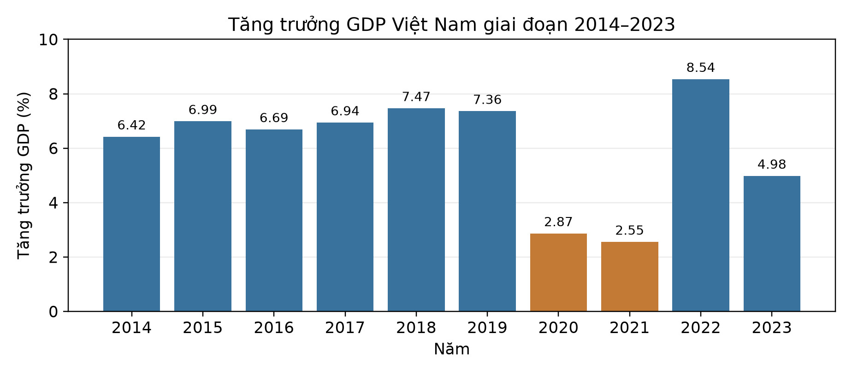
Hình 27. Tăng trưởng GDP hằng năm; tô màu cam cho giai đoạn 2020–2021.
Ghi nhận tăng trưởng bình quân 2014–2019 đạt 6,98%/năm; năm 2020 còn 2,87% và năm 2021 còn 2,55%. Năm 2022 phục hồi lên 8,54%, cao nhất trong 10 năm và tăng 5,98 điểm phần trăm so với 2021. Năm 2023 đạt 4,98%; vì vậy chưa thể xem mức phục hồi 2022 là xu hướng tăng liên tục.

3.4. Giải thích và khả năng ứng dụng

3.4.1. Giải thích mẫu tăng quy mô GDP
Có thể giải thích xu hướng tăng quy mô bằng sự tích lũy của các mức tăng trưởng dương qua từng năm. Trong giai đoạn khảo sát, ngay cả khi tăng chậm vào năm 2020–2021, vẫn ghi nhận tăng trưởng trên 0%, nên GDP thực tiếp tục tăng. Sử dụng giá cố định năm 2015 giúp so sánh qua thời gian sau khi điều chỉnh biến động giá [1].
Có thể ứng dụng để theo dõi sự mở rộng quy mô kinh tế, so sánh đầu–cuối kỳ và làm thông tin tham khảo khi lập kế hoạch dài hạn. Cần phân biệt GDP tổng với thu nhập bình quân hoặc mức sống; chưa thể kết luận về mức sống chỉ từ biểu đồ GDP tổng.

3.4.2. Giải thích mẫu chậm lại và phục hồi
Đối chiếu bối cảnh trong Taking Stock tháng 1/2022 cho thấy đợt bùng phát COVID-19 năm 2021 đã làm gián đoạn phục hồi và gây tổn thất kinh tế [3]. Có thể liên hệ giai đoạn tăng trưởng thấp với sự gián đoạn sản xuất, đi lại và tiêu dùng. Đối với năm 2022, đối chiếu Taking Stock tháng 3/2023 cho thấy phục hồi tiêu dùng trong nước, hoạt động sản xuất xuất khẩu và hiệu ứng nền thấp đã góp phần vào sự phục hồi [4].
Có thể ứng dụng để nhận biết giai đoạn biến động và cân nhắc nhiều kịch bản khi lập kế hoạch. Khi so sánh với năm có nền thấp, cần xem thêm các năm trước và sau để tránh đánh giá quá cao tốc độ phục hồi. Chỉ diễn giải theo dữ liệu và nguồn bối cảnh; chưa thực hiện mô hình kiểm định mức đóng góp của từng nguyên nhân.
Phân biệt mức GDP với tốc độ tăng trưởng: tăng chậm vẫn có thể làm quy mô GDP tăng. Qua bài thực hành, thực hiện được chuỗi thao tác lấy dữ liệu mở → kiểm tra → tính toán → vẽ biểu đồ → nhận diện mẫu → giải thích có nguồn đối chiếu.
Minh chứng phát hiện mẫu nằm trong bai_3_phat_hien_mau: du_lieu chứa JSON nguồn và CSV gốc; ket_qua chứa CSV đã xử lý và hai biểu đồ; minh_chung chứa mã từng bước. Ảnh CMD được trình bày tại Hình 23–25. Mã xử lý đầy đủ: bai3_phan_tich.py.

Tài liệu tham khảo của Bài 3
[1] World Bank. GDP (constant 2015 US$), mã NY.GDP.MKTP.KD. Dữ liệu Việt Nam
[2] World Bank. GDP growth (annual %), mã NY.GDP.MKTP.KD.ZG. Dữ liệu Việt Nam
[3] World Bank (2022). Taking Stock: Vietnam Economic Growth Update, January 2022. Trang báo cáo
[4] World Bank (2023). Taking Stock: Vietnam Economic Update, March 2023. Trang báo cáo
Tra cứu ngày 08/11/2026. Dùng nhất quán phiên bản WDI đã lưu cho các phép tính; dùng báo cáo Taking Stock để đối chiếu bối cảnh, vì số liệu thống kê có thể được điều chỉnh giữa các lần công bố.

Bài tập 4 – Ứng dụng LLMs hỗ trợ khai thác thông tin

4.1. Lựa chọn bài báo khoa học
Chọn bài “Chatting and cheating: Ensuring academic integrity in the era of ChatGPT” của Debby R. E. Cotton, Peter A. Cotton và J. Reuben Shipway. Bài đăng trên Innovations in Education and Teaching International, tập 61, số 2, trang 228–239, năm 2024; công bố trực tuyến ngày 13/03/2023.
Bài có 12 trang, phù hợp yêu cầu khoảng 10 trang. Tệp tải về gồm 13 trang PDF vì có thêm một trang thông tin xuất bản. Nội dung tiếp nối chủ đề ứng dụng ChatGPT trong giáo dục đại học và tính trung thực khi làm bài.
Từ khóa tra cứu: toàn bộ tên bài. Tra cứu trên Google Scholar
Nguồn đối chiếu: DOI bài báo | Toàn văn tại kho lưu trữ trường Marjon
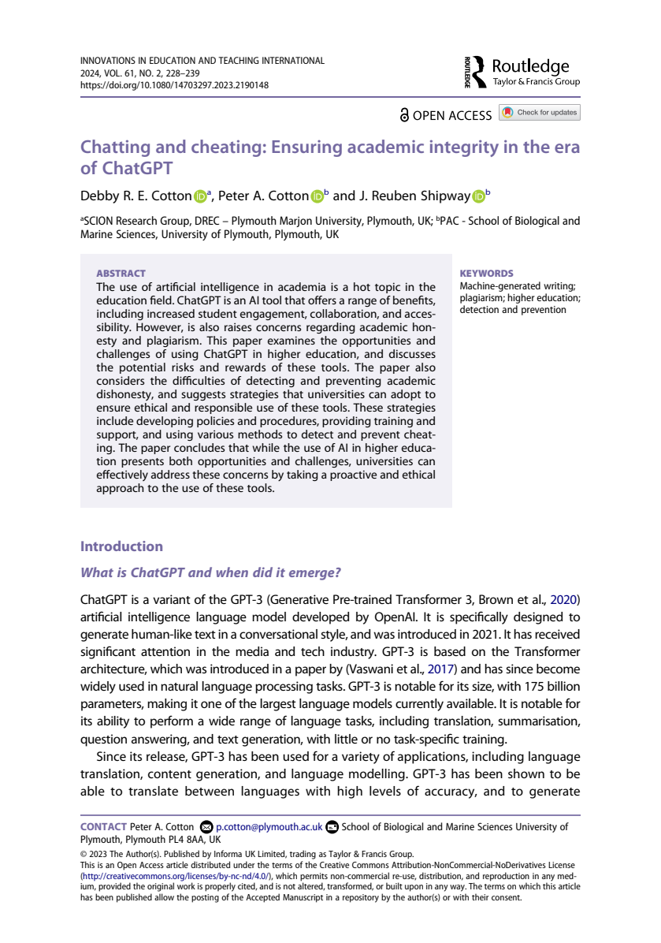
Hình 28. Trang đầu bài báo, lấy trực tiếp từ PDF bản xuất bản, trang 228.

4.2. Tóm tắt và trích xuất thông tin bằng LLM

4.2.1. Cách thực hiện
Đọc toàn văn PDF và dùng trợ lý OpenAI trong Codex để tóm tắt, trích xuất thông tin. Yêu cầu nhập, kết quả và vị trí trang đối chiếu được lưu trong bai_4_llm. Chưa có lần thực hiện bằng ChatGPT web, NotebookLM hoặc Perplexity.
Yêu cầu nhập: Đọc toàn văn bài Chatting and cheating: Ensuring academic integrity in the era of ChatGPT của Cotton, Cotton và Shipway. Viết bản tóm tắt tiếng Việt đúng 200 từ, tính theo các đơn vị cách nhau bằng khoảng trắng. Trích xuất riêng vấn đề nghiên cứu, phương pháp, kết quả và hạn chế; ghi trang in trong bài để đối chiếu. Phân biệt nhận định của tác giả với nhận xét rút ra khi đọc. Không biến kết quả minh họa nhỏ thành kết luận áp dụng chung.

4.2.2. Bản tóm tắt 200 từ
Bài báo phân tích cơ hội và rủi ro khi sử dụng ChatGPT trong giáo dục đại học, tập trung vào tính trung thực trong đánh giá. Cách tiếp cận gồm thảo luận tài liệu, sử dụng nội dung do ChatGPT tạo và bổ sung ví dụ về mức độ quan tâm cùng khả năng phát hiện văn bản. Phần đầu bài được tạo bằng ChatGPT; sau đó, nhóm tác giả sắp xếp nội dung và thay các tài liệu tham khảo không có thật. Các ứng dụng được bàn đến gồm hỗ trợ học tập, phản hồi, hợp tác và xây dựng bài đánh giá. Đồng thời, bài viết nêu nguy cơ nộp bài không phản ánh năng lực thực tế, khó xác định người viết và chênh lệch cơ hội tiếp cận công cụ. Các đề xuất gồm hướng dẫn sử dụng, kiểm tra nguồn, theo dõi bản nháp, kết hợp nhiều cách đánh giá và tăng hoạt động trình bày, trao đổi. Phần minh họa phát hiện văn bản có phạm vi nhỏ, nên cần thận trọng khi khái quát. Kết luận nhấn mạnh sử dụng công cụ có trách nhiệm và kiểm tra lại nội dung.
Đếm 200 đơn vị cách nhau bằng khoảng trắng, không tính tiêu đề.

4.2.3. Các thông tin chính được trích xuất
Bảng 6. Vấn đề, phương pháp, kết quả và hạn chế của bài báo.
Nội dung | Thông tin trích xuất và nhận xét | Vị trí đối chiếu
Vấn đề nghiên cứu | Cơ hội sử dụng ChatGPT trong giáo dục đại học và nguy cơ làm sai lệch việc đánh giá khi nộp văn bản không thể hiện năng lực của người học. | Trang 228–230
Phương pháp | Thảo luận tài liệu kết hợp minh họa: tạo phần đầu bài bằng ChatGPT, sửa nguồn tham khảo, quan sát Google Trends và đối chiếu 10 bài luận sinh viên với bài cùng chủ đề do ChatGPT tạo. Không trình bày như một khảo sát đại diện hoặc thực nghiệm có nhóm đối chứng. | Trang 233–236
Kết quả và đề xuất | Nêu các khả năng hỗ trợ học tập và khó khăn trong xác định người viết. Đề xuất hướng dẫn sử dụng, xem xét bản nháp, kiểm tra nguồn và kết hợp bài viết với trình bày, trao đổi hoặc đánh giá trực tiếp. | Trang 229–233
Hạn chế | Nhận xét khi đọc: minh họa phát hiện văn bản có phạm vi nhỏ; chưa đủ thông tin để khái quát độ chính xác cho mọi trường hợp. Kết quả gắn với công cụ và bối cảnh lúc thực hiện; không phải bằng chứng cải thiện kết quả học tập. | Đối chiếu trang 236

4.3. Đối chiếu hai cách tóm tắt

4.3.1. Bản tóm tắt tham khảo
Bản dưới đây do công cụ tạo để tham khảo, chưa phải bản tóm tắt tự viết độc lập. Phần đối chiếu hiện phản ánh khác biệt giữa hai bản tham khảo.
Điểm đáng chú ý của bài báo là việc dùng ChatGPT để viết phần đầu, rồi tự phân tích những vấn đề phát sinh từ cách làm đó. Qua ví dụ này, có thể thấy một đoạn văn trôi chảy chưa chắc có nguồn tham khảo đúng hoặc thể hiện hiểu biết của người nộp bài. Nội dung tập trung vào việc sử dụng ChatGPT trong trường đại học, gồm hỗ trợ học tập và những khó khăn khi đánh giá bài làm. Thay vì chỉ chú ý đến việc phát hiện văn bản máy tạo, cần xem cả quá trình thực hiện, như bản nháp, trao đổi và trình bày trực tiếp. Các đề xuất về hướng dẫn sử dụng và kiểm tra tài liệu tham khảo có thể áp dụng khi làm báo cáo môn học. Tuy nhiên, phần minh họa nhận diện văn bản chỉ dùng một số bài luận và công cụ ở thời điểm nghiên cứu, nên chưa đủ để kết luận về mọi trường hợp. Sau khi đọc, điều cần giữ lại là dùng công cụ để hỗ trợ, đồng thời tự kiểm tra thông tin và chịu trách nhiệm với bài đã nộp.

4.3.2. So sánh bản tóm tắt với bản tham khảo đã biên tập
Bảng 7. So sánh trọng tâm và cách diễn đạt của hai bản tóm tắt tham khảo.
Tiêu chí | Bản tóm tắt LLM | Bản tham khảo đã biên tập
Trọng tâm | Bao quát vấn đề, cách tiếp cận, ứng dụng và đề xuất. | Nhấn mạnh việc dùng ChatGPT viết phần đầu và bài học về kiểm tra nguồn.
Cách diễn đạt | Sắp xếp thông tin theo các nhóm nội dung, giọng văn mô tả. | Đi từ chi tiết đáng chú ý đến ý nghĩa đối với việc làm báo cáo môn học.
Chi tiết giữ lại | Nêu khó khăn đánh giá năng lực và phạm vi nhỏ của minh họa. | Nhấn mạnh bản nháp, trao đổi và trách nhiệm đối với bài đã nộp.
Điểm cần bổ sung | Chưa nêu rõ số lượng 10 bài luận và thời điểm minh họa. | Chưa trình bày đầy đủ các ứng dụng; chưa có bản tự viết độc lập để đối chiếu.

4.4. Điểm mạnh và hạn chế của công cụ
Điểm mạnh: hỗ trợ rút gọn bài dài, sắp xếp thông tin theo yêu cầu và tạo khung để đọc lại. Trong bản 200 từ, đã giữ được vấn đề trung thực học thuật, việc tác giả dùng ChatGPT để viết phần đầu và nhu cầu kiểm tra nguồn.
Hạn chế: bản ngắn chưa nêu rõ minh họa 10 bài luận và thời điểm thực hiện. Cần mở lại trang 236 để hiểu phạm vi của kết quả, tránh xem điểm do công cụ phát hiện văn bản trả về là độ chính xác áp dụng chung. Việc kiểm tra nguồn và tự diễn đạt vẫn cần thực hiện sau khi nhận tóm tắt.

Tài liệu tham khảo của Bài 4
Cotton, D. R. E., Cotton, P. A., & Shipway, J. R. (2024). Chatting and cheating: Ensuring academic integrity in the era of ChatGPT. Innovations in Education and Teaching International, 61(2), 228–239. DOI
Minh chứng kèm theo: PDF nguyên bản, yêu cầu nhập, kết quả tóm tắt và nội dung đối chiếu trang trong bai_4_llm. Ảnh trang đầu được trình bày tại Hình 28.

Bài tập 3 – Tình huống nghiên cứu (Case Study)
Nhóm nội dung thực hành Data Wrangling and ETL

3.1. Tình huống và dữ liệu cần xử lý
Đề xuất quy trình kết hợp điểm sinh viên từ CSV, phản hồi khảo sát từ API và số liệu báo cáo từ PDF. Mục tiêu là tạo bảng phục vụ phân tích điểm, mức độ hài lòng và đối chiếu số liệu theo lớp, học kỳ. Phần thực hành tập trung vào thiết kế quy trình và lựa chọn công cụ cho tình huống mô phỏng.
Bảng 8. Cấu trúc dữ liệu giả định dùng để thiết kế quy trình ETL.
Nguồn | Thông tin dự kiến | Đơn vị và khóa dữ liệu
CSV điểm | ma_sv, ma_lop, hoc_ky, diem_tb | Một sinh viên/học kỳ; khóa ma_sv + hoc_ky.
API khảo sát | ma_sv, hoc_ky, muc_hai_long, thoi_diem_gui | Một phản hồi/lần gửi; chọn bản mới nhất hợp lệ của mỗi sinh viên/học kỳ.
PDF báo cáo | ma_lop, hoc_ky, si_so_bao_cao | Một lớp/học kỳ; dùng đối chiếu số liệu tổng hợp.

3.2. Quy trình ETL đề xuất

3.2.1. Extract Đọc và lưu dữ liệu gốc
Đọc CSV bằng read_csv(), giữ mã sinh viên ở dạng chuỗi để không mất số 0 đầu mã. Gọi API bằng HTTP GET, kiểm tra phản hồi và lấy đủ các trang nếu có phân trang; lưu JSON nhận được. Với PDF có lớp chữ, dùng pypdf để lấy văn bản rồi kiểm tra bảng cần trích. Nếu PDF là ảnh quét, cần nhận dạng chữ và đối chiếu lại. Giữ nguyên ba nguồn theo từng lần lấy dữ liệu.

3.2.2. Transform Chuẩn hóa và ghép dữ liệu
Thống nhất tên cột, mã, học kỳ, kiểu số và thời điểm gửi. Kiểm tra điểm theo thang 0–10, hài lòng theo thang 1–5 theo giả định của bài. Tách dòng thiếu khóa hoặc sai thang đo để kiểm tra; không tự điền điểm thay thế. Loại dòng trùng hoàn toàn; nếu cùng sinh viên/học kỳ nhưng khác điểm thì đối chiếu nguồn. Khảo sát gửi nhiều lần được chọn phản hồi mới nhất hợp lệ.
Ghép trái bảng điểm với khảo sát theo ma_sv + hoc_ky, kiểm tra khóa duy nhất và số dòng sau ghép. Giữ sinh viên chưa trả lời khảo sát, để trống mức hài lòng và đánh dấu chưa phản hồi. Sau đó tổng hợp theo ma_lop + hoc_ky để đối chiếu với PDF. Chỉ ghép số liệu PDF ở cấp lớp; nếu thiếu khóa thì lưu riêng để tra cứu.

3.2.3. Load Lưu và kiểm tra kết quả
Lưu hai bảng dự kiến: sinh_vien_tong_hop.csv và tong_hop_lop.csv; có thể lưu thêm vào SQLite khi cần truy vấn. Kiểm tra số dòng, khóa và số liệu đối chiếu trước khi ghi kết quả theo từng lần chạy. Ghi nhật ký bản ghi lỗi, chưa ghép và chênh lệch với PDF; không tự sửa số liệu để ép khớp.

3.3. Lý do lựa chọn công cụ
Chọn Python/Pandas kết hợp thư viện gọi HTTP và pypdf để tận dụng môi trường đã có, kiểm tra từng bảng và sửa quy tắc ngay trong mã. Dùng CSV để xem nhanh kết quả; thêm sqlite3 khi cần lưu các bảng liên quan trong một tệp cơ sở dữ liệu.
Airflow phù hợp khi cần điều phối theo lịch, theo dõi và thử lại tác vụ. NiFi có giao diện thiết kế luồng nhưng cần triển khai thêm một hệ thống riêng. Với tình huống nhỏ, ưu tiên chạy lần lượt bằng script Pandas cho dễ theo dõi; chỉ bổ sung Airflow khi cần tự động hóa định kỳ.

3.4. Sơ đồ pipeline
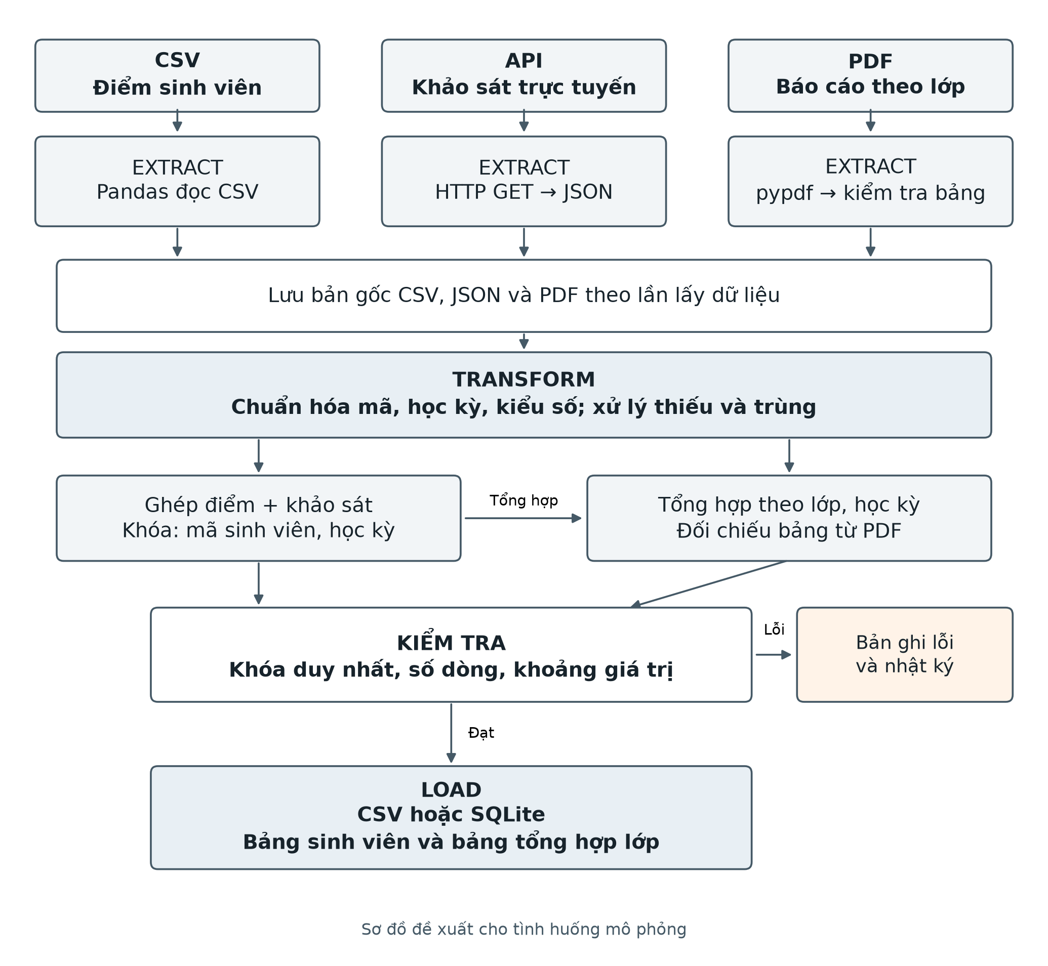
Hình 29. Pipeline ETL đề xuất để xử lý CSV điểm, API khảo sát và PDF báo cáo.
Chỉ chuyển dữ liệu đạt kiểm tra sang bước Load. Nếu API lỗi, thử lại hữu hạn, chẳng hạn tối đa 3 lần; hết số lần thì dừng và giữ bản kết quả thành công trước đó. Nhánh lỗi dùng để đối chiếu và xử lý lại, không nhập chung vào dữ liệu phân tích.

Tài liệu tham khảo và tệp minh chứng
Tài liệu chính thức: Pandas đọc CSV | ghép bảng | pypdf | Airflow | NiFi
Minh chứng kèm theo: so_do_pipeline.png và mã vẽ ve_so_do_pipeline.py trong m2526034-le-van-trieu/bai_3_case_study_etl. Quy trình được mô tả tại mục 3.2. Tra cứu tài liệu ngày 08/11/2026.

Bài tập 4 – So sánh & Lựa chọn công cụ (Nhóm)

4.1. Công cụ lựa chọn và nội dung trình bày
Chọn Python/Pandas cho tình huống kết hợp CSV điểm sinh viên, API khảo sát và PDF báo cáo. So sánh với Apache NiFi để xem xét cách xử lý dữ liệu, theo dõi khi chạy và yêu cầu triển khai. Bộ trình bày gồm 3 slide, tiếp nối tình huống mô phỏng ở Bài 3 ETL.
Tệp PowerPoint: bai_4_so_sanh_cong_cu/Bai_4_So_sanh_lua_chon_cong_cu.pptx.
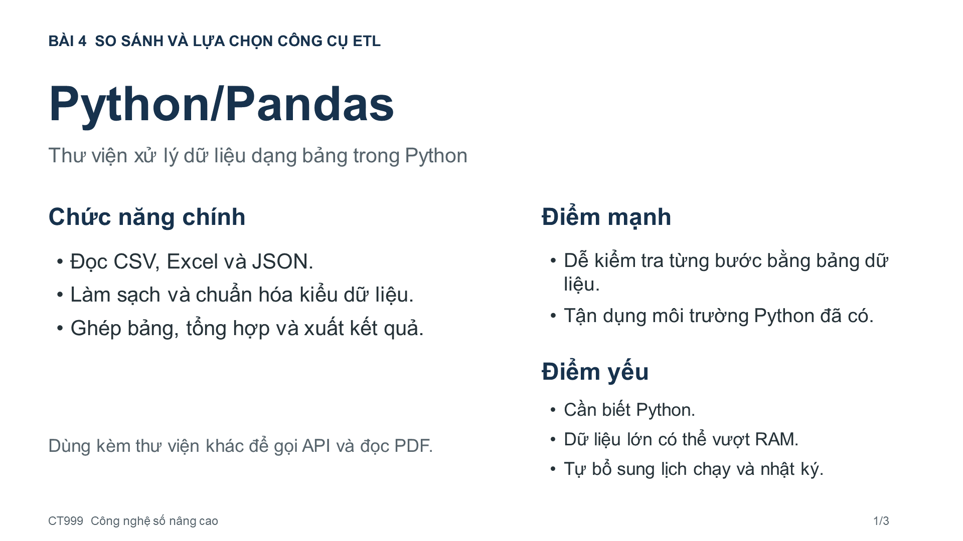
Hình 30. Slide 1 Chức năng chính, điểm mạnh và điểm yếu của Python/Pandas.
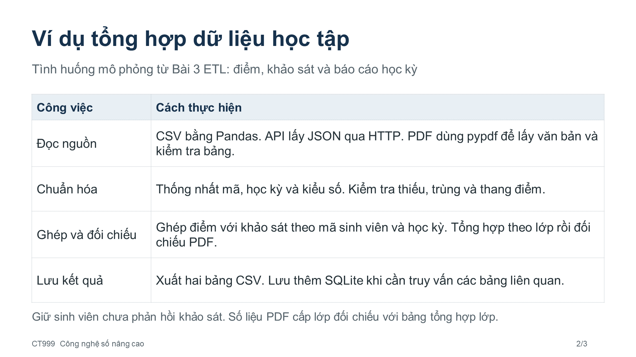
Hình 31. Slide 2 Ví dụ áp dụng cho tình huống điểm, khảo sát và báo cáo học kỳ.

4.2. So sánh và lý do lựa chọn
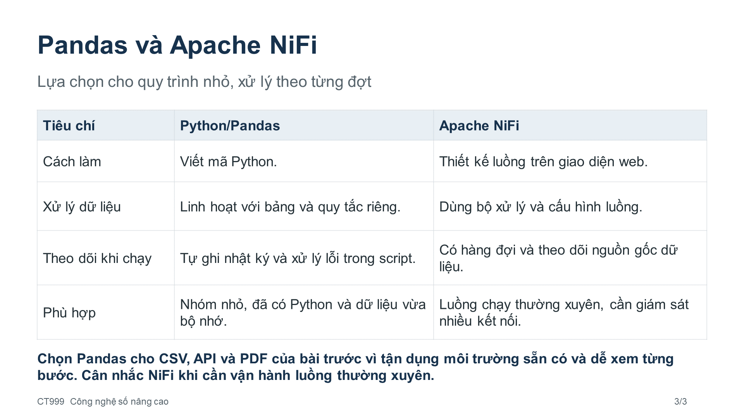
Hình 32. Slide 3 So sánh Python/Pandas với Apache NiFi và lý do lựa chọn.
Pandas phù hợp với bài thực hành vì có thể tận dụng môi trường Python đã cài, kiểm tra từng bảng và thay đổi quy tắc bằng mã. Với luồng chạy thường xuyên và cần giám sát nhiều kết nối, có thể cân nhắc NiFi. Việc lựa chọn dựa trên quy mô và cách vận hành của tình huống cụ thể.
Minh chứng kèm theo: tệp PowerPoint gồm 3 slide trong bai_4_so_sanh_cong_cu. Hình 30–32 thể hiện sản phẩm; nguồn tham khảo và ghi chú thuyết trình nằm trong phần Notes của từng slide.

